Navodilo za uporabo portala ZZZS za izvajalce in dobavitelje

Verzija 2.12, 24. 4. 2020

Kazalo

Uporabljeni izrazi 3
1. Portal, uporabniki in namen uporabe 3
2. Dostop do portala 3
2.1. Potrebna informacijska oprema 3
2.2. Ureditev pooblastil 4
2.2.1. Pooblastilo za elektronsko izmenjevanje pošiljk, vezanih na obračun zdravstvenih storitev in izdanih materialov 4
2.2.2 Pooblastilo za dostop do podatkov o pooblastilih oseb izvajalca oz. dobavitelja 5
2.2.3. Pooblastilo za pošiljanje in prevzem podatkov o cenah zdravil 5
2.2.4. Pooblastilo za urejanje kontaktnih podatkov izvajalca ter izmenjevanje podatkov in dokumentov za izvajanje pogodbe z ZZZS 5
2.2.5. Pooblastilo za izmenjevanje dokumentov pri nadzornih postopkih ZZZS 6
2.2.6. Kam poslati izpolnjen obrazec 6
2.2.7. Prijava sprememb 6
3. Uporaba portala 7
3.1. Vstopna stran 7
3.2. Ceniki 7
3.3. Obdobni obračuni 10
3.4. Izbire osebnih zdravnikov 11
3.5. Izjeme med storitvami 12
3.6. Centralna baza zdravil 12
3.7. Oddaja pošiljke s podatki obračuna 13
3.8. Pregled pošiljk, ki jih je poslal izvajalec / dobavitelj 14
3.9. Prevzem povratnih pošiljk 16
3.10. Objava podatkov o dodatnih sredstvih za plače v dejavnostih SA, OD/ŠD 17
3.11. Kazalniki kakovosti zdravstvenih storitev 17
3.12. Seznam pooblastil 18
3.13. Pošiljanje cen zdravil v CBZ 20
3.14. Pregled pošiljk s podatki o cenah zdravil 21
3.15. Prevzem podatkov o cenah zdravil 22
3.16. Urejanje kontaktnih podatkov izvajalca 23
3.17. Pregled in urejanje podatkov o vozilih za izvajanje programov NMP, nenujnih reševalnih prevozov in sanitetnih prevozov 26
3.18. Pregled in urejanje podatkov o prevozih zavarovanih oseb na in z dialize 29
3.19. Pregled in urejanje podatkov o zdravstvenih delavcih v dejavnostih, plačanih na podlagi programa 32
3.20. Oddaja prilog k pogodbam o izvajanju programov zdravstvenih storitev 35
3.21. Oddaja poročil o izvajanju programov zdravstvenih storitev 37
3.22. Skupne osnove za oblikovanje dogovora socialnovarstvenega zavoda in zavoda za usposabljanje z izvajalcem zdravljenja 39
3.23. Izmenjevanje dokumentov pri nadzornih postopkih ZZZS 40
3.24. Izhod iz portala 43
4. Pomoč uporabniku 43
Priloga 1: Tehnično navodilo za prijavo v »Portal za izvajalca/dobavitelja« z uporabo profesionalne kartice 44

Uporabljeni izrazi

Nekateri izrazi, uporabljeni v tem dokumentu, so za lažje branje okrajšani oziroma poenostavljeni in pomenijo:
- Izvajalci in dobavitelji – izvajalci zdravstvenih storitev in dobavitelji medicinskih pripomočkov, ki poslujejo z ZZZS na podlagi sklenjene pogodbe ter drugi poslovni subjekti, ki z ZZZS izmenjujejo podatke,
- Portal – portal ZZZS za izvajalce in dobavitelje,
- Uporabnik – uporabnik portala; fizična oseba, ki jo je izvajalec oz. dobavitelj pooblastil za izmenjavo podatkov z ZZZS.

1. Portal, uporabniki in namen uporabe

Portal je spletna rešitev, ki izvajalcem in dobaviteljem omogoča varno elektronsko izmenjevanje pošiljk podatkov z ZZZS:
- pregled in prevzem pošiljk, ki jih za izvajalce in dobavitelje pripravi ZZZS ter
- posredovanje pošiljk ZZZS-ju in pregled podatkov o obravnavi teh pošiljk pri ZZZS.

Omogoča tudi vpogled v podatke o pooblastilih delavcev izvajalca oz. dobavitelja , s katerimi v njegovem imenu uporabljajo elektronske storitve ZZZS, izmenjevanje podatkov o cenah zdravil ter izmenjevanje dokumentov pri nadzornih postopkih ZZZS.

2. Dostop do portala

2.1. Potrebna informacijska oprema

Uporabnik za dostop potrebuje osebni računalnik z brskalnikom in dostopom do interneta ter digitalno potrdilo. Uporablja lahko nekvalificirano digitalno potrdilo, zapisano na profesionalni kartici (PK-NDP), ali digitalno potrdilo enega od slovenskih kvalificiranih izdajateljev potrdil:
- SIGEN-CA,
- AC NLB,
- POSTA®CA ali
- HALCOM.

Pri dostopu z digitalnim potrdilom iz profesionalne kartice uporabnik potrebuje čitalnik, gonilnik čitalnika in namensko programsko opremo, ki jo zagotavlja ZZZS, kar je podrobno opisano v prilogi 1 k temu navodilu. Za uporabo profesionalne kartice samo za dostop do portala zadostuje enorežni čitalnik. Ni torej potrebno uporabljati dvorežnega čitalnika GCR5500, ki ga uporabljajo izvajalci in dobavitelji za delo s kartico zdravstvenega zavarovanja v sistemu on-line.

2.2. Ureditev pooblastil

Uporabnik lahko portal uporablja v imenu enega ali več izvajalcev ali dobaviteljev.

Odgovorna oseba izvajalca ali dobavitelja mora uporabnika za ta namen pisno pooblastiti. V poglavjih 2.2.1. - 2.2.7. je opisano katero pooblastilo je potrebno pridobiti za uporabo posameznih funkcionalnosti portala in na kakšen način se pooblastila uredi.

2.2.1. Pooblastilo za elektronsko izmenjevanje pošiljk, vezanih na obračun zdravstvenih storitev in izdanih materialov

Izvajalci in dobavitelji, ki imajo sklenjeno pogodbo z ZZZS, uporabljajo funkcionalnosti portala za izmenjevanje naslednjih vrst podatkov:
- ceniki,
- obdobni obračuni,
- izbire osebnih zdravnikov,
- izjeme med storitvami,
- centralna baza zdravil,
- obračun zdravstvenih storitev,
- dodatna sredstva za plače v dejavnostih SA, OD/ŠD in
- kazalniki kakovosti zdravstvenih storitev.
Za podrobnosti glej poglavja 3.2. – 3.11.

Če bo uporabnik do portala dostopal z digitalnim potrdilom iz profesionalne kartice in je ob izdaji kartice pridobil eno od pooblastil zdravstvenih delavcev (npr. medicinska sestra, izbrani osebni zdravnik splošni, …), mora izvajalec zanj izpolniti obrazec Prijavni list za uporabo portala za izvajalce za imetnike KPEP ali PK in na njem v rubriki 3 označiti pooblastilo I001 – Uporabnik pošiljk za izmenjavo podatkov. Obrazec je objavljen kot priloga k Navodilu o profesionalni kartici, ki je dostopno na
http://www.zzzs.si/ZZZS/info/egradiva.nsf/o/79042846984E856AC12574DE00397849?OpenDocument.

Enako stori v primeru, če bo uporabnik do portala dostopal s kvalificiranim digitalnim potrdilom, ki je bilo izdano pri enem od slovenskih kvalificiranih izdajateljev potrdil.

Če pa bo uporabnik do portala dostopal z digitalnim potrdilom iz profesionalne kartice, ki jo naroča na novo in jo bo uporabljal le za izmenjevanje podatkov, navedenih v prvem odstavku, mora izvajalec oz. dobavitelj izpolniti obrazec Prijavni list za profesionalno kartico, na katerem v rubriki 4 označi pooblastilo 19 – Uporabnik pošiljk za izmenjavo podatkov. Obrazec je na voljo na istem spletnem naslovu, kot je naveden zgoraj.

2.2.2 Pooblastilo za dostop do podatkov o pooblastilih oseb izvajalca oz. dobavitelja

Izvajalci in dobavitelji imajo na portalu možnost spremljati, katere osebe lahko v njihovem imenu uporabljajo elektronske storitve ZZZS (glej poglavje 3.12.). Za dostop do teh podatkov mora uporabnik portala imeti posebno pooblastilo.

Odgovorna oseba izvajalca ali dobavitelja za uporabnika portala to pooblastilo naroči z obrazcem Prijavni list za uporabo portala za izvajalce za imetnike KPEP ali PK in na njem v rubriki 3 označi pooblastilo I002 – Urejevalec pooblastil. Obrazec je objavljen kot priloga k Navodilu o profesionalni kartici, ki je dostopno na
http://www.zzzs.si/ZZZS/info/egradiva.nsf/o/79042846984E856AC12574DE00397849?OpenDocument.

Dostop uporabnika je mogoč z uporabo digitalnega potrdila iz profesionalne kartice ali digitalnega potrdila enega od slovenskih kvalificiranih izdajateljev potrdil. Uporabnik pri poslovnem subjektu, ki ni pogodbeni partner ZZZS (npr. drug zavezanec za pošiljanje podatkov o cenah zdravil) za dostop ne more uporabljati digitalnega potrdila iz profesionalne kartice, ker ZZZS izdaja profesionalno kartico le za osebe, ki uporabljajo elektronske storitve ZZZS v imenu izvajalcev in dobaviteljev, ki imajo sklenjeno pogodbo z ZZZS.

2.2.3. Pooblastilo za pošiljanje in prevzem podatkov o cenah zdravil

Zavezanci, ki jih določa Pravilnik o centralni bazi zdravil za uporabo v humani medicini, uporabljajo portal za pošiljanje in prevzem podatkov o cenah zdravil (glej poglavja 3.13. – 3.15.).

Pooblastila za uporabo teh funkcionalnosti odgovorna oseba naroči z obrazcem Prijavni list za uporabo portala za izvajalce za imetnike KPEP ali PK in na njem v rubriki 3 označi pooblastilo I004 – Uporabnik pošiljk o cenah zdravil. Obrazec je objavljen kot priloga k Navodilu o profesionalni kartici, ki je dostopno na
http://www.zzzs.si/ZZZS/info/egradiva.nsf/o/79042846984E856AC12574DE00397849?OpenDocument.

Dostop uporabnika je mogoč z uporabo digitalnega potrdila iz profesionalne kartice ali digitalnega potrdila enega od slovenskih kvalificiranih izdajateljev potrdil. Uporabnik, ki dostopa v imenu poslovnega subjekta, ki ni pogodbeni partner ZZZS, za dostop ne more uporabljati digitalnega potrdila iz profesionalne kartice, ker ZZZS profesionalnih kartic ne izdaja subjektom, ki niso pogodbeni partnerji ZZZS.

Uporabnik, ki pridobi zgoraj navedeno pooblastilo, lahko uporablja tudi funkcionalnost za dostop do podatkov o cenah zdravil (glej poglavje 3.6.), saj so podatki centralne baze zdravil podlaga za pripravo in uporabo podatkov o cenah zdravil.

2.2.4. Pooblastilo za urejanje kontaktnih podatkov izvajalca ter izmenjevanje podatkov in dokumentov za izvajanje pogodbe z ZZZS

Izvajalci zdravstvenih storitev, ki imajo sklenjeno pogodbo z ZZZS, na portalu urejajo svoje kontaktne podatke, ki se uporabljajo za elektronsko komunikacijo med izvajalcem in ZZZS. Podatki se uporabljajo pri sklepanju pogodb in so na spletni strani ZZZS objavljeni kot kontaktni podatki izvajalca za zavarovane osebe.

Izvajalci zdravstvenih storitev, ki imajo sklenjeno pogodbo z ZZZS, s pomočjo portala ZZZS-ju pošiljajo tudi spremembe podatkov, priloge in poročila o izvajanju pogodbe z ZZZS.

Uporaba teh funkcionalnosti portala je opisana v poglavjih 3.16. – 3.22.

Za uporabo teh funkcionalnosti, mora uporabnik portala imeti pooblastilo I006 – Urednik podatkov za izvajanje pogodbe z ZZZS. Odgovorna oseba izvajalca to pooblastilo zanj naroči z obrazcem Prijavni list za uporabo portala za izvajalce za imetnike KPEP ali PK in na njem v rubriki 3 označi pooblastilo I006. Obrazec je objavljen kot priloga k Navodilu o profesionalni kartici, ki je dostopno na
http://www.zzzs.si/ZZZS/info/egradiva.nsf/o/79042846984E856AC12574DE00397849?OpenDocument.

Dostop uporabnika je mogoč z uporabo digitalnega potrdila iz profesionalne kartice ali digitalnega potrdila enega od slovenskih kvalificiranih izdajateljev potrdil.

2.2.5. Pooblastilo za izmenjevanje dokumentov pri nadzornih postopkih ZZZS

Izvajalci zdravstvenih storitev, ki imajo sklenjeno pogodbo z ZZZS, na portalu dostopajo do dokumentov, ki jih ZZZS izda v nadzornih postopkih (najava nadzora, zahteva za posredovanje dokumentacije, osnutek zapisnika, obvestilo pogodbenemu partnerju in drugi). Izvajalci na portalu na varen način oddajo zahtevano zdravstveno dokumentacijo. Na portalu potrdijo prejem osnutka zapisnika in oddajo morebiten ugovor. Na portalu oddajo tudi morebitne druge dokumente - pojasnila. Opis funkcionalnosti je v poglavju 3.23.

Za dostop do teh podatkov mora uporabnik portala imeti posebno pooblastilo. Odgovorna oseba izvajalca za uporabnika portala to pooblastilo naroči z obrazcem Prijavni list za uporabo portala za izvajalce za imetnike KPEP ali PK in na njem v rubriki 3 označi pooblastilo I007 – Oseba, zadolžena za nadzore ZZZS. Obrazec je objavljen kot priloga 4 k Navodilu o profesionalni kartici, ki je dostopno na
http://www.zzzs.si/ZZZS/info/egradiva.nsf/o/79042846984E856AC12574DE00397849?OpenDocument.

Dostop uporabnika je mogoč z uporabo digitalnega potrdila iz profesionalne kartice ali digitalnega potrdila enega od slovenskih kvalificiranih izdajateljev potrdil.

2.2.6. Kam poslati izpolnjen obrazec

Podpisan in žigosan obrazec izvajalec ali dobavitelj posreduje na naslov:
ZZZS
Služba za poslovanje s karticami
Miklošičeva cesta 24
1507 Ljubljana

2.2.7. Prijava sprememb

Izvajalec ali dobavitelj mora poskrbeti, da vsako spremembo pooblastil čim prej sporoči na ZZZS, za kar uporabi iste obrazce, kot za prijavo pooblastil.

3. Uporaba portala

Portal se nahaja na spletnem naslovu https://izvajalec.zzzs.si.

Pri vstopu v portal uporabnik izbere digitalno potrdilo.

3.1. Vstopna stran

Po uspešnem vstopu se prikaže vstopna stran, ki je prikazana na sliki 1.

Na vseh slikah v tem navodilu so prikazani izmišljeni podatki.

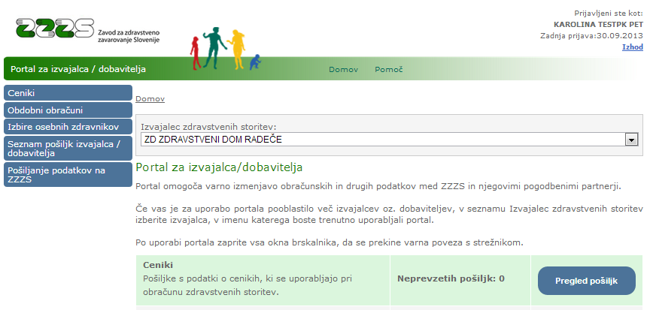
Slika 1: vstopna stran portala za izvajalce in dobavitelje

Na vrhu strani je prikazan naziv izvajalca oz. dobavitelja, v imenu katerega uporabnik trenutno uporablja portal. Če je uporabnik pooblaščen za uporabo portala v imenu več izvajalcev oz. dobaviteljev, lahko v seznamu izbere drugega izvajalca oz. dobavitelja. Ob tem se vsebina prikazanih podatkov spremeni v tisto, ki velja za izbranega izvajalca oz. dobavitelja.

Na levi strani je prikazan meni, s pomočjo katerega uporabnik dostopa do funkcionalnosti portala, za katere je pooblaščen. Nabor prikazanih menijskih izbor je odvisen od pooblastil uporabnika.

Pogodbenim partnerjem ZZZS so na tej strani prikazani tudi podatki o številu pošiljk, ki jih je ZZZS pripravil za izvajalca oz. dobavitelja (ceniki, obdobni obračuni, podatki o izbirah osebnih zdravnikov in podatki obračuna zdravstvenih storitev) in jih ta še ni prevzel v svoj informacijski sistem. Z gumbi za pregled pošiljk uporabnik pridobi podrobne podatke o teh pošiljkah. Prikazano število neprevzetih pošiljk se nanaša na pošiljke cenikov, obdobnih obračunov in podatkov o izbirah osebnih zdravnikov iz zadnjih treh let, pri pošiljkah obračuna zdravstvenih storitev pa na obdobje zadnjega leta.

3.2. Ceniki

Z uporabo menijske izbire »Ceniki« se prikaže seznam pošiljk s podatki o cenah in spremembah cen za obračun zdravstvenih storitev in izdanih materialov v breme obveznega zdravstvenega zavarovanja za zadnja tri leta. Primer seznama je prikazan na sliki 2.

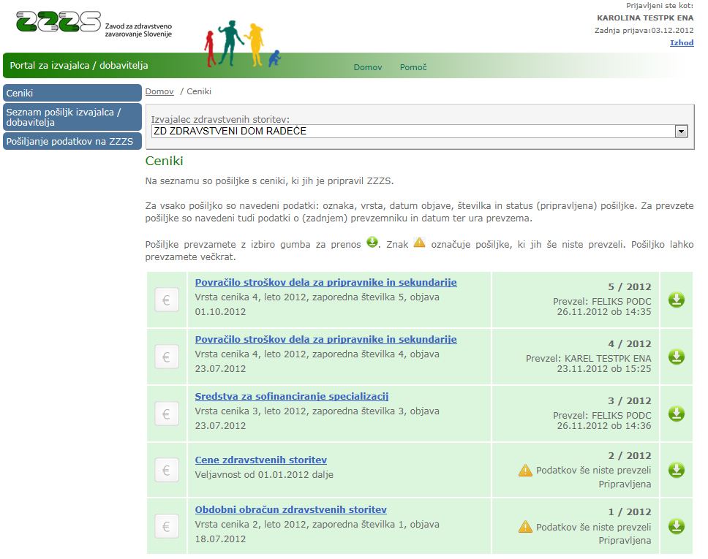
Slika 2: Ceniki za izvajalca oz. dobavitelja

Uporabnik na tem mestu podatke cenika lahko prenese v informacijski sistem izvajalca oz. dobavitelja. Prenos opravi s pritiskom na gumb . Posamezen cenik lahko prenese večkrat (če je npr. prenesene podatke pomotoma zbrisal). Ob prenosu cenika, se v seznamu zabeležijo podatki o prevzemu: ime uporabnika, datum in čas prevzema. Če je bil cenik prevzet večkrat, so na tem seznamu podatki o zadnjem prevzemu.
Znak označuje cenike, ki so pripravljeni za prevzem, a še niso bili prevzeti.

Nabor in struktura podatkov pošiljk cenikov sta opisani v Tehničnem navodilu za elektronski prenos podatkov o cenikih za obračun zdravstvenih storitev, ki je dostopno na tem naslovu:
http://www.zzzs.si/ZZZS/info/egradiva.nsf/0/62f77444201898c4c1257c9f004928b0?OpenDocument#_Section2

Uporabnik z izborom naslova cenika (modro besedilo v seznamu) dobi pregled vsebine cenika. Primer prikaza je na sliki 3.

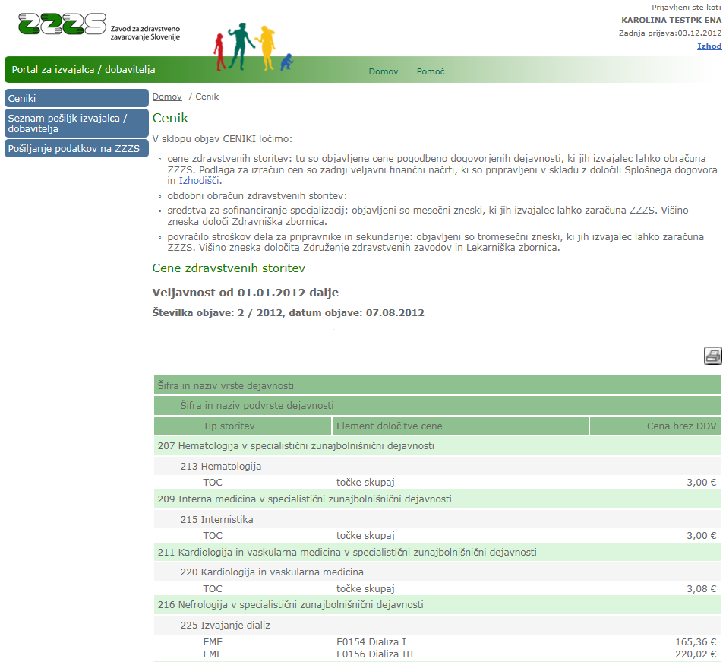
Slika 3: Prikaz vsebine cenika

Z izbiro gumba se prikaže vsebina cenika v obliki, primerni za tiskanje, kot je prikazano na sliki 4.

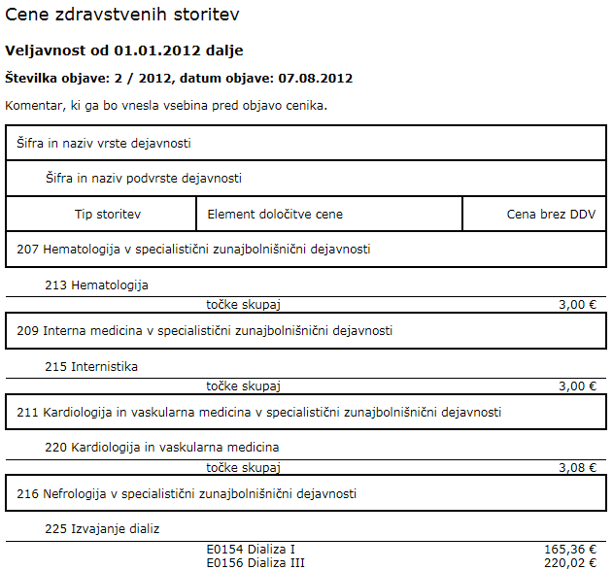
Slika 4: Prikaz vsebine cenika v obliki za tiskanje

3.3. Obdobni obračuni

Menijska izbira »Obdobni obračuni« je namenjena prikazu seznama pošiljk s podatki za pripravo obdobnih obračunov in popravkov obračunov. Seznam vsebuje podatke za zadnja tri leta. Glej sliko 5.

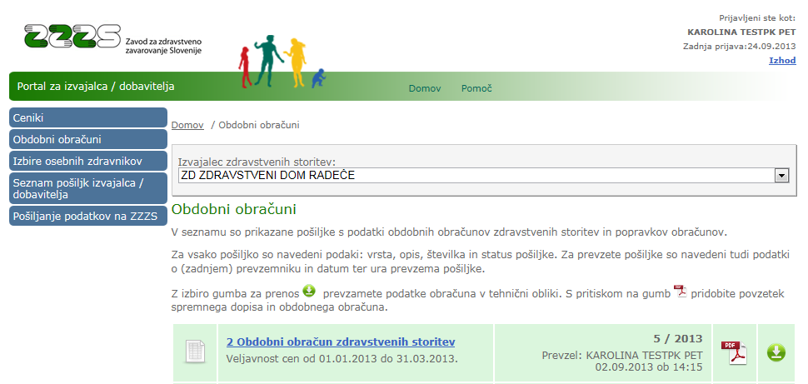
Slika 5: Podatki za obdobne obračune

Na enak način, kot pri podatkih cenikov, je uporabniku na voljo prenos podatkov v njegov informacijski sistem. Dostopen je tudi spremni dopis v obliki PDF. Prikazane so informacije ali je podatke izvajalec že prenesel.

Nabor in struktura podatkov pošiljk obdobnih obračunov sta opisani v Tehničnem navodilu za elektronski prenos podatkov o cenikih za obračun zdravstvenih storitev, ki je dostopno na tem naslovu:
http://www.zzzs.si/ZZZS/info/egradiva.nsf/0/62f77444201898c4c1257c9f004928b0?OpenDocument#_Section2

Z izborom naslova obdobnega obračuna (modro besedilo) uporabnik pridobi podrobne podatke obdobnega obračuna v enaki obliki, kot pri cenikih.

3.4. Izbire osebnih zdravnikov

Menijska postavka »Izbire osebnih zdravnikov« je namenjena prevzemu pošiljk s podatki o prekinitvah izbir osebnih zdravnikov izvajalca in za prevzem naročenih pošiljk podatkov aktivnih izbir zdravnikov izvajalca. Primer prikaza podatkov se nahaja na sliki 6. Na seznamu so pošiljke za zadnja tri leta.

Funkcionalnost je na voljo le uporabnikom, ki do portala dostopajo s profesionalno kartico in pooblastilom
19 – Uporabnik pošiljk za izmenjavo podatkov

ter hkrati pooblastilom ene od naslednjih skupin imetnikov profesionalne kartice :
1 - Izbrani osebni zdravnik (Splošni, družinski, šolski, IOZ v DSO, pediater),
2 - Izbrani osebni zdravnik (Ginekolog),
3 - Izbrani osebni zdravnik (Zobozdravnik),
4 – Drugi zdravstveni delavec,
17 – Medicinska sestra,
20 - Diplomirana medicinska sestra v referenčni ambulanti.

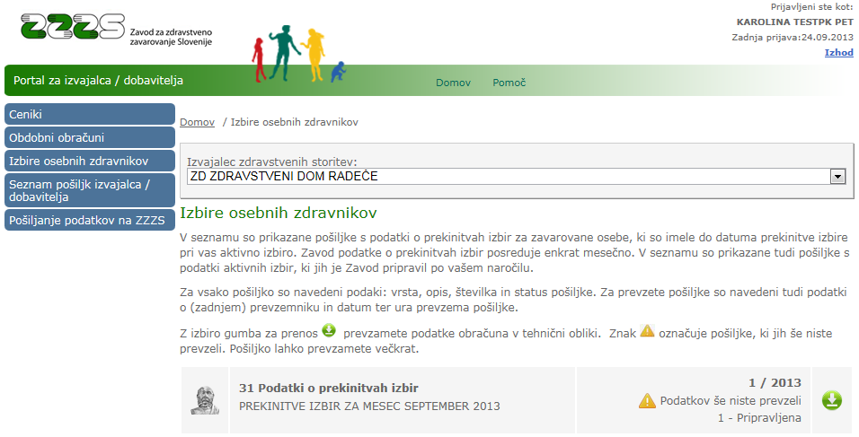
Slika 6: Podatki o prekinitvah in aktivnih izbirah osebnih zdravnikov

S pritiskom na gumb , lahko uporabnik prenese podatke v svoj informacijski sistem. Na seznamu so podane informacije o prenosu podatkov (kdo in kdaj jih je prenesel).

Nabor in struktura podatkov pošiljk sta opisani v Tehničnem navodilu za elektronski prenos podatkov o izbirah osebnih zdravnikov, ki je dostopno na tem naslovu:
http://www.zzzs.si/ZZZS/info/egradiva.nsf/o/7127AE57AB7999CCC1257C9F004ADE8A?OpenDocument

3.5. Izjeme med storitvami

Menijska izbira »Izjeme med storitvami« omogoča prevzem pošiljk s podatki o storitvah - izjemah, ki jih izvajalec glede na pogodbo z ZZZS, lahko obračuna v breme zdravstvenega zavarovanja. To so storitve, ki jih lahko obračunajo samo nekateri izvajalci. ZZZS objavlja te pošiljke, ko pride do sprememb nabora storitev. V pošiljki so vedno podatki vseh storitev, ki so izjema. Na seznamu so prikazane pošiljke, pripravljene v zadnjih treh letih.

Primer strani s prikazom seznama pošiljk se nahaja na sliki 7.

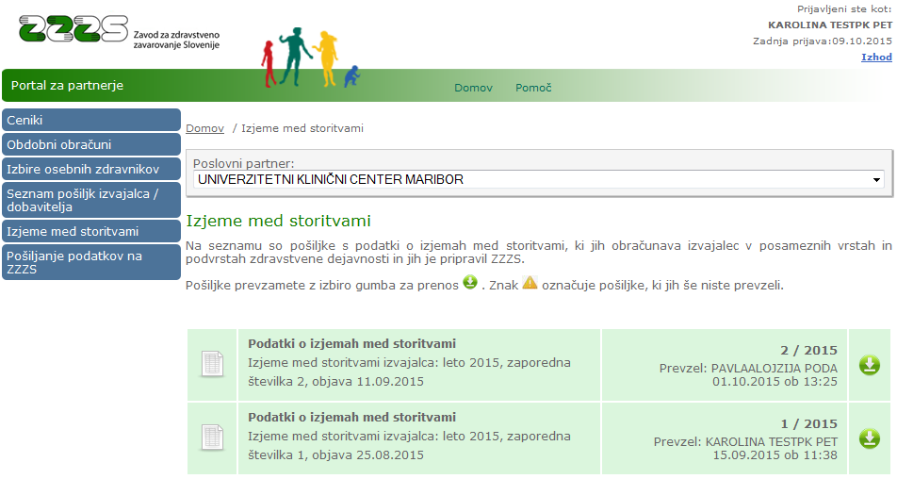
Slika 7: Podatki o izjemah med storitvami

S pritiskom na gumb , lahko uporabnik prenese podatke v svoj informacijski sistem. Na seznamu so podane informacije o prenosu podatkov (kdo in kdaj jih je prenesel).

Nabor in struktura podatkov pošiljk o izjemah med storitvami sta opisani v Tehničnem navodilu za elektronski prenos podatkov o izjemah med storitvami, ki jih obračunava izvajalec in je dostopno na tem naslovu:
http://www.zzzs.si/zzzs/info/egradiva.nsf/o/D44103DB60992D2CC1257E89002E9A21?OpenDocument

3.6. Centralna baza zdravil

Menijska izbira »Centralna baza zdravil« je namenjena prevzemu pošiljk s podatki Centralne baze zdravil v obliki XML. Na vrhu seznama je pošiljka z zadnjimi veljavnimi podatki vseh zdravil. Pod njo so pošiljke, ki vsebujejo spremembe podatkov in sicer samo za zdravila, pri katerih so se ob posamezni objavi podatki spremenili. Na sliki 8 je prikazan primer seznama.

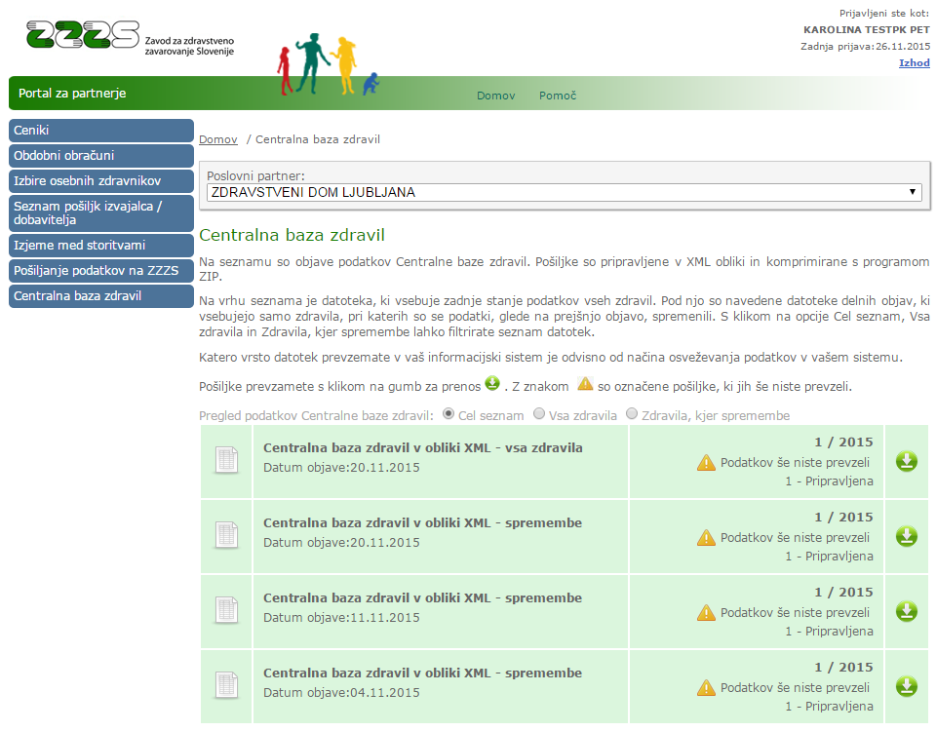
Slika 8: Pošiljke s podatki Centralne baze zdravil

Z gumbi na vrhu seznama (Cel seznam/Vsa zdravila/Zdravila, kjer spremembe) se lahko izbere katere vrste pošiljk se prikažejo na seznamu. Privzeto je prikazan cel seznam. Uporabnik lahko skrajša seznam tako, da prikaže samo pošiljko s podatki vseh zdravil ali samo pošiljke s podatki zdravil, pri katerih je v posamezni objavi prišlo do sprememb.

S pritiskom na gumb , lahko uporabnik prenese podatke v svoj informacijski sistem. Na seznamu so podane informacije o prenosu podatkov (kdo in kdaj jih je prenesel).

Nabor in struktura podatkov pošiljk Centralne baze zdravil sta opisani v Tehnično navodilo za elektronski prenos podatkov Centralne baze zdravil v obliki XML in je dostopno na tem naslovu:
http://www.zzzs.si/ZZZS/info/egradiva.nsf/o/E7741E0CC0EC0BEBC1257EC2002A0505?OpenDocument

3.7. Oddaja pošiljke s podatki obračuna

Z uporabo menijske izbire »Pošiljanje podatkov na ZZZS«, se prikaže stran za pošiljanje (oddajo) pošiljke za obračun zdravstvenih storitev in izdanih materialov, kot je prikazano na sliki 9.

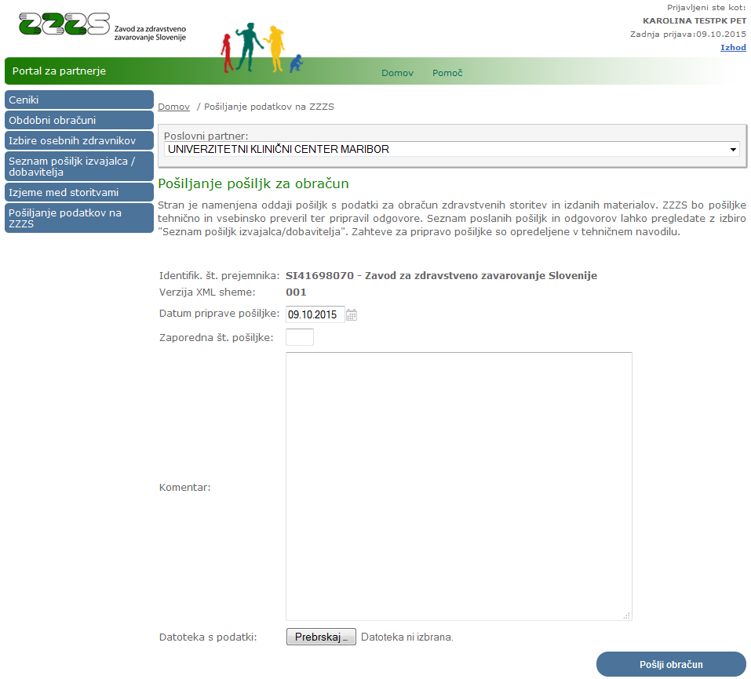
Slika 9: Stran za pošiljanje podatkov za obračun

Uporabnik vpiše datum priprave pošiljke, zaporedno številko pošiljke znotraj tega dne, kratek opis (komentar) in pripne datoteko s podatki obračuna. Datoteka mora biti pripravljena, kot določa Tehnično navodilo za pripravo in elektronsko izmenjevanje podatkov obračuna zdravstvenih storitev in izdanih materialov, ki je dostopno na naslovu
http://www.zzzs.si/zzzs/info/egradiva.nsf/o/D680A6E802C175FFC1257C9F0047174E?OpenDocument.

Z izbiro gumba , se podatki prenesejo na portal.

3.8. Pregled pošiljk, ki jih je poslal izvajalec / dobavitelj

Poslane pošiljke podatkov lahko uporabnik spremlja v funkciji, ki je na meniju dostopna z izbiro »Seznam pošiljk izvajalca / dobavitelja«. V seznamu, ki je prikazan na sliki 10, je za vsako pošiljko izvajalca razvidno stanje pošiljke, ki je lahko:
- Napaka pri sprejemu (pri pošiljanju podatkov na ZZZS je prišlo do tehnične napake, ZZZS ni prejel podatkov),
- Sprejeta (pošiljka je bila uspešno sprejeta v informacijski sistem ZZZS),
- Stornirana (pošiljko je izvajalec oz. dobavitelj storniral),
- V obdelavi (ZZZS preverja tehnično ustreznost pošiljke),
- Zavrnjena – napačna struktura ali ZIP format (pošiljko je ZZZS zavrnil, ker struktura podatkov ni ustrezna, ZZZS podatkov ne more uporabiti),
- Izvedene tehnične kontrole (ZZZS je ugotovil, da ima pošiljka ustrezno strukturo podatkov, ZZZS bo opravil podrobne kontrole podatkov),
- Zavrnjena - napačni podatki o pošiljki (ZZZS je ugotovil, da opisni podatki o pošiljki niso enaki podatkom znotraj pošiljke, zato ne bo izvedel podrobnih kontrol podatkov),
- Izvedene podrobne kontrole (ZZZS je izvedel avtomatične kontrole podatkov, dokumenti so bili posredovani v obravnavo),
- Del podatkov obdelanih (ZZZS je zaključil obravnavo dela dokumentov, izvajalcu / dobavitelju je na voljo ena ali več povratnih pošiljk),
- Vsi podatki obdelani (ZZZS je zaključil obravnavo vseh dokumentov, izvajalcu / dobavitelju so na voljo vse povratne pošiljke),
- Zavrnjena – napačni podatki o pošiljki – posredovan odgovor (ZZZS je ugotovil, da opisni podatki o pošiljki niso enaki podatkom znotraj pošiljke, izvajalcu / dobavitelju je na voljo povratna pošiljka s podatki o napaki).

V seznamu so navedene pošiljke, ki jih je izvajalec posredoval na ZZZS z uporabo portala ali on-line sistema v zadnjem letu.

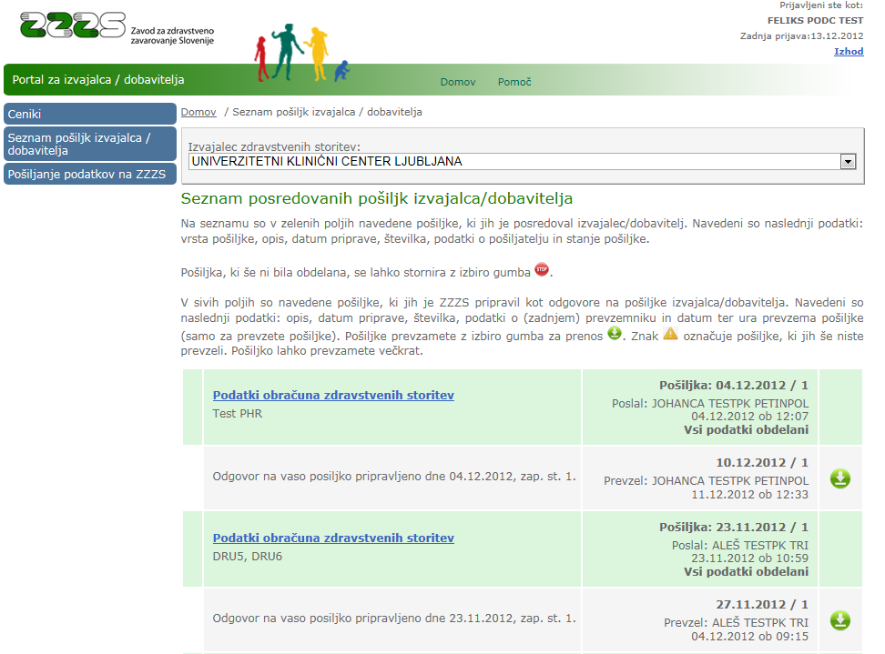
Slika 10: Seznam pošiljk izvajalca

Uporabnik lahko pravkar oddane pošiljke stornira (prekliče), kar lahko izvede v roku 2 ur od oddaje s klikom na gumb.

Če je pošiljka v enem od naslednjih stanj: Izvedene podrobne kontrole, Del podatkov obdelanih, Vsi podatki obdelani, se s pritiskom na naziv pošiljke prikažejo podatki o dokumentih, kot kaže slika 11. Pri dokumentih so navedeni statusi dokumentov, ki so lahko:
- V obdelavi (ZZZS dokumenta še ni obdelal),
- Sprejet (dokument je na ZZZS obdelan, vsi podatki v dokumentu so sprejeti),
- Delno zavrnjen (dokument je na ZZZS obdelan, del podatkov v dokumentu je sprejet, del podatkov je zavrnjen),
- Zavrnjen (dokument je na ZZZS obdelan, vsi podatki v dokumentu so zavrnjeni).

Za sprejete, delno zavrnjene in zavrnjene dokumente sta navedena zneska: Skupna vrednost in Sprejeta vrednost.

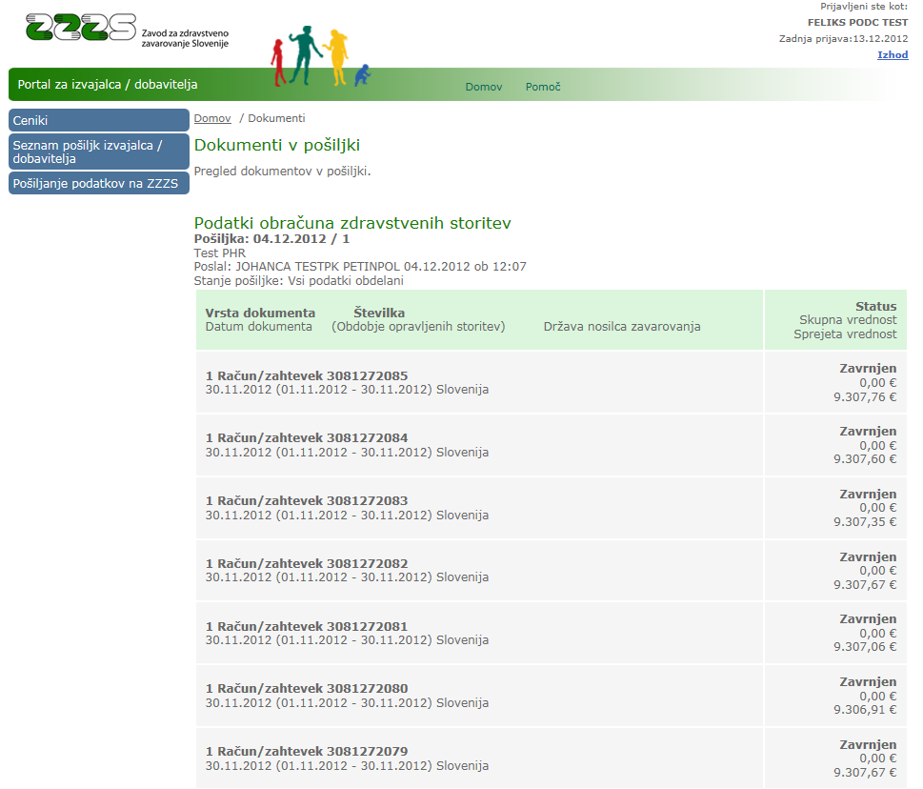
Slika 11: Pregled dokumentov v pošiljki

3.9. Prevzem povratnih pošiljk

ZZZS po obdelavi pošiljke, ki jo je poslal izvajalec / dobavitelj, pripravi eno ali več povratnih pošiljk, v katerih so podatki o statusu dokumentov in morebitnih napakah v podatkih. Uporabnik povratne pošiljke prenese v informacijski sistem izvajalca oz. dobavitelja, da za delno ali v celoti zavrnjene dokumente odpravi napake in pripravi nov obračun. Povratne pošiljke so na seznamu pošiljk prikazane na sivi podlagi oz. sivem ozadju (slika 10). Uporabnik prenos pošiljke izvede s klikom na gumb . Posamezno pošiljko lahko prenese večkrat (če je npr. že preneseno pošiljko pomotoma zbrisal).

3.10. Objava podatkov o dodatnih sredstvih za plače v dejavnostih SA, OD/ŠD

Uporabniku portala, ki ima pooblastilo I001, je na portalu dostopna objava podatkov o dodatnih sredstvih za plače v dejavnostih družinske medicine ter otroških in šolskih dispanzerjev, ki jih ZZZS zagotovi pri obdobnih obračunih.

Podatki so uporabniku dostopni preko menijske izbire »Dodatna sredstva za plače v dejavnostih SA, OD/ŠD«.

Na spletni strani (glej sliko 12) so prikazana pojasnila glede izračuna sredstev. Spodaj pa je prikazan seznam objavljenih podatkov. S klikom na posamezno vrstico v seznamu, uporabnik pridobi datoteko s podatki v obliki Microsoft Excel.

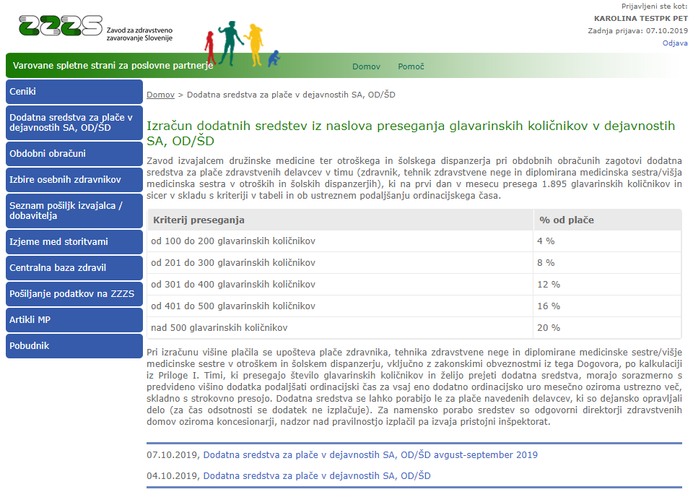
Slika 12: Objava podatkov o dodatnih sredstvih za plače

3.11. Kazalniki kakovosti zdravstvenih storitev

Z uporabo menijske izbire »Kazalniki kakovosti« uporabnik s pooblastilom I001 pride do spletne strani (glej sliko 13), na kateri so objavljeni kazalniki kakovosti zdravstvenih storitev, ki jih ZZZS pripravlja z uporabo podatkov obračuna zdravstvenih storitev.

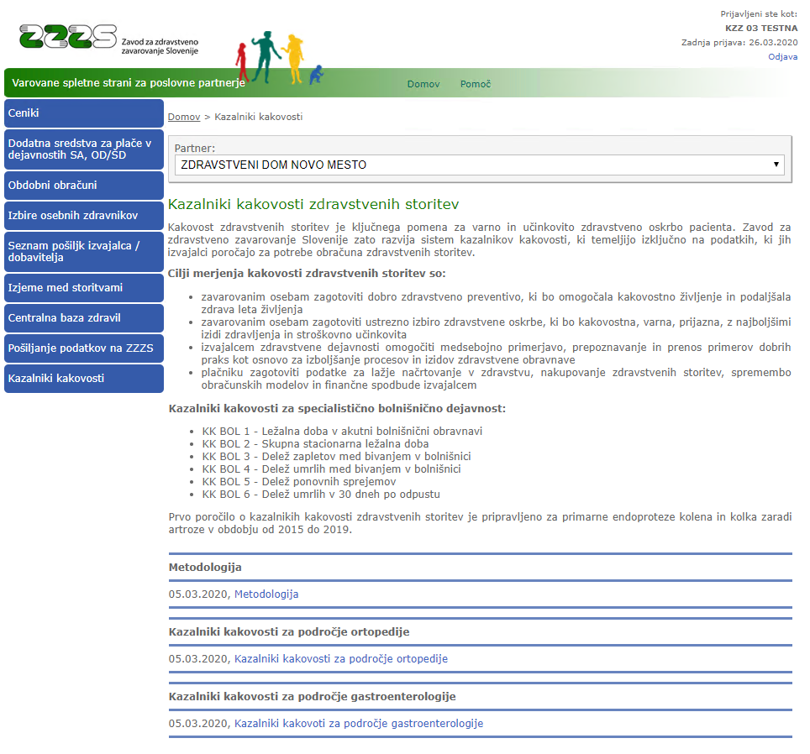
Slika 13: Kazalniki kakovosti

Na vrhu spletne strani so opisani cilji merjenja kakovosti zdravstvenih storitev. V sklopu Metodologija je s klikom na povezavo »Metodologija« dostopen dokument, ki opisuje način izračuna kazalnikov. V nadaljevanju pa so objavljeni kazalniki za posamezna obdobja in področja. S klikom na naziv kazalnika se uporabniku odpre datoteka s podatki.

3.12. Seznam pooblastil

Uporabnikom, ki imajo pooblastilo I002 (glej poglavje 2.2.2. tega navodila) je na meniju dostopna izbira »Seznam pooblastil«. Na prikazani strani so v seznamu vidni podatki o osebah, ki v imenu izvajalca oz. dobavitelja lahko uporabljajo elektronske storitve ZZZS in o njihovih pooblastilih (slika 14).

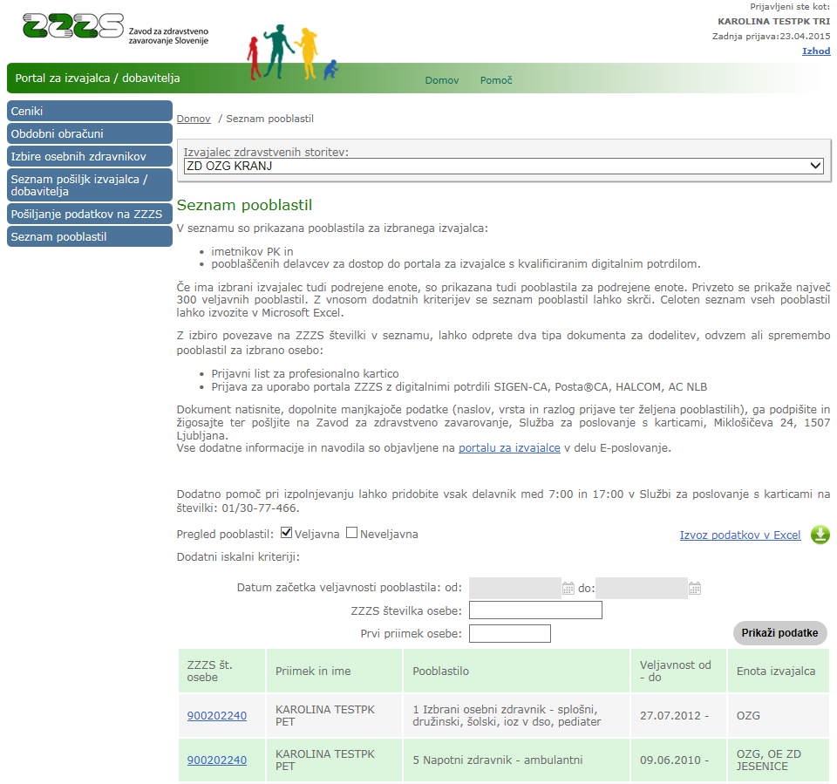
Slika 14: Seznam pooblastil

Če ima izvajalec podrejene enote oz. posluje na več lokacijah, so na seznamu prikazani podatki pooblaščenih oseb tudi v teh enotah.

Privzeto so prikazana vsa veljavna pooblastila. Z izborom parametrov nad seznamom je mogoče prikazati
- tudi ali samo neveljavna pooblastila,
- podeljena v določenem obdobju,
- samo za določeno osebo ali skupino oseb (vpis ZZZS številke, delnega ali celega priimka osebe).

Po vpisu parametrov je za osvežitev seznama potrebno pritisniti gumb »Prikaži podatke«.

Če je za osebo treba spremeniti ali odvzeti pooblastila, se s klikom na njeno ZZZS številko v prvem stolpcu seznama prikaže okno, kjer uporabnik izbere in potrdi obrazec, s katerim se takšna sprememba uredi (slika 15).

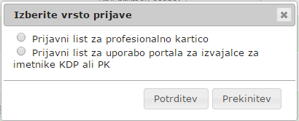
Slika 15: Okno za izbiro obrazca za spremembo ali odvzem pooblastil-a

Prikazan obrazec je delno pred-izpolnjen s podatki osebe in delodajalca. Na obrazcu je treba označiti spremembe ali odvzem pooblastil. S pritiskom na gumb
uporabnik natisne obrazec. Podpisanega in žigosanega nato posreduje na ZZZS.

3.13. Pošiljanje cen zdravil v CBZ

Izvajalci zdravstvenih storitev in drugi zavezanci, ki jih določa Pravilnik o centralni bazi zdravil za uporabo v humani medicini ZZZS-ju pošiljajo podatke o cenah zdravil. Podatki se pošiljajo v elektronski obliki, s pomočjo ZZZS-jevega portala za izvajalce in dobavitelje.

Uporabnik portala, ki ima pooblastilo I004 (glej poglavje 2.2.3.), ima v meniju na levi strani prikazano izbiro »Pošiljanje cen zdravil v CBZ«. Ko uporabnik klikne na to izbiro, se mu prikaže spletna stran, na kateri odda datoteko z novimi podatki o cenah zdravil (slika 16).

Datoteko mora pripraviti v obliki XML in jo komprimirati s programsko opremo ZIP, kot je opisano v Tehničnem navodilu za elektronsko pošiljanje in prevzem podatkov o cenah zdravil, ki je dostopno na tem naslovu:
http://www.zzzs.si/zzzs/info/egradiva.nsf/o/2BB019F880D3D747C125822F002AF019?OpenDocument

V polju Datum priprave pošiljke se vnese datum, ko je bila pripravljena datoteka. V polje Zaporedna št. pošiljke se vnese 1, če se pošilja prva (edina) datoteka s tem datumom. Če se za isti dan pošilja dve ali več datotek, se v polje vnese 2 oz. naslednja zaporedna številka. V polje Komentar se lahko vnese opis podatkov, ki se jih pošilja in je uporabniku potem prikazan na seznamu poslanih datotek, da lažje sledi katere podatke je že poslal.

S klikom na gumb »Izberite datoteko« se pokaže okno, kjer se izbere datoteka. Ime izbrane datoteke se pokaže zraven gumba »Izberite datoteko«. Nato se s klikom na gumb »Pošlji pošiljko na ZZZS« proži pošiljanje datoteke ZZZS-ju.

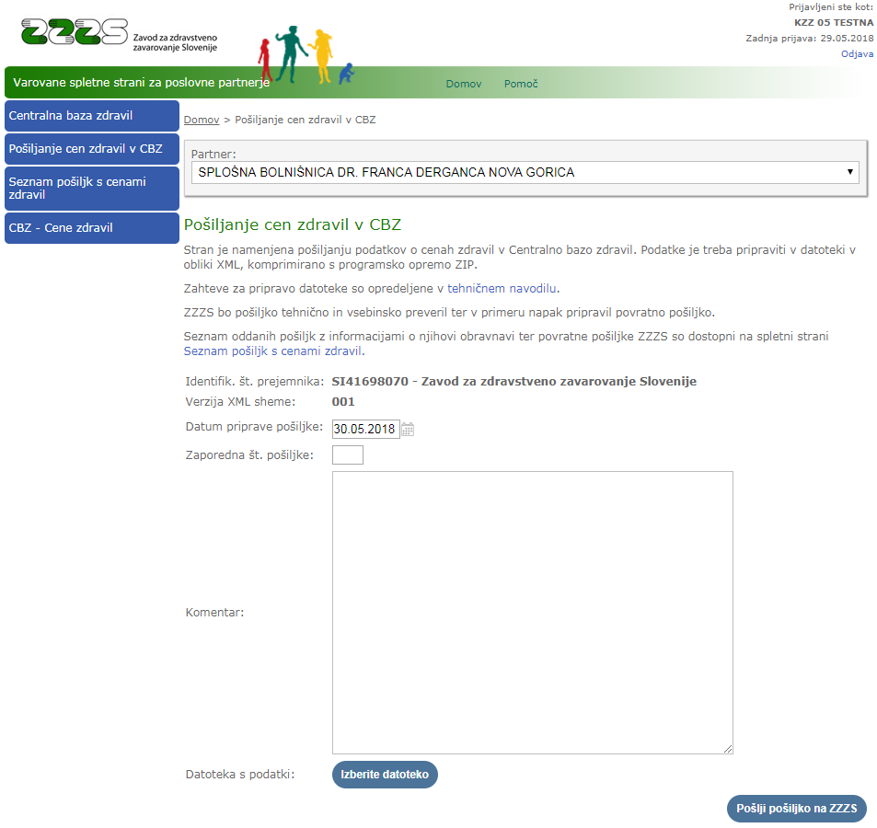
Slika 16: Stran za pošiljanje podatkov o cenah zdravil

3.14. Pregled pošiljk s podatki o cenah zdravil

Poslane pošiljke (datoteke) s podatki o cenah zdravil lahko uporabnik spremlja na spletni strani, ki je na meniju dostopna z izbiro »Seznam pošiljk s cenami zdravil«. Menijska izbira je dostopna uporabnikom s pooblastilom I004. Spletna stran je prikazana na sliki 17.

V seznamu je za vsako pošiljko izvajalca razvidno stanje pošiljke, ki je lahko:
- Napaka pri sprejemu (pri pošiljanju podatkov na ZZZS je prišlo do tehnične napake, ZZZS ni prejel podatkov),
- Sprejeta (pošiljka je bila uspešno sprejeta v informacijski sistem ZZZS),
- Stornirana (pošiljko je izvajalec oz. dobavitelj storniral; kako se pošiljko stornira glej spodaj),
- V obdelavi (ZZZS preverja ustreznost pošiljke),
- Zavrnjena – napačna struktura ali ZIP format (pošiljko je ZZZS zavrnil, ker struktura podatkov ni ustrezna, ZZZS podatkov ne more uporabiti),
- Vsi podatki obdelani (ZZZS je zaključil obravnavo pošiljke in pri tem ni odkril napak, vsi poslani podatki so bili sprejeti),
- Zavrnjena – napačni podatki o pošiljki – posredovan odgovor (ZZZS je zaključil obravnavo pošiljke in pri tem odkril napake, pravilni podatki so bili sprejeti; uporabniku je na voljo povratna pošiljka, v kateri je razvidno, kateri podatki so bili zavrnjeni in kaj so bili razlogi za zavrnitev).

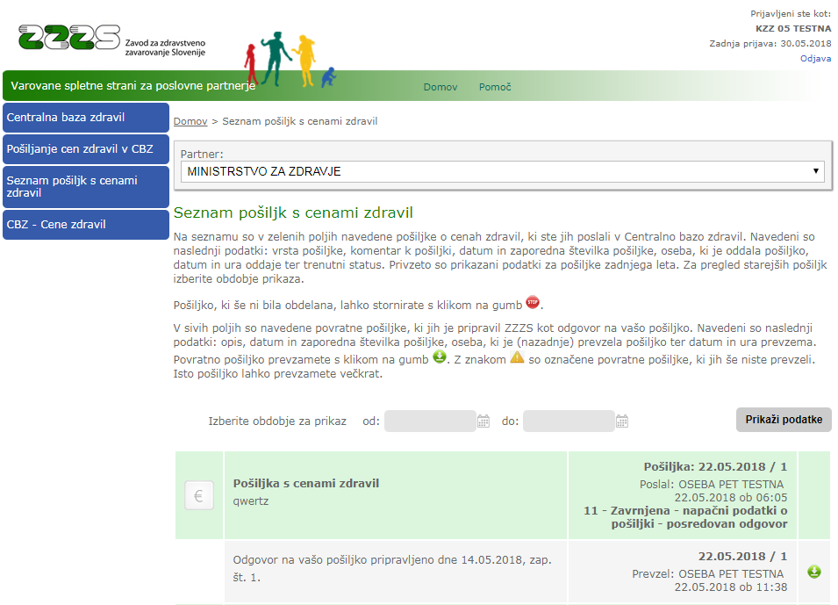
Slika 17: Seznam pošiljk izvajalca s cenami zdravil

Uporabnik lahko pravkar oddano pošiljko stornira (prekliče), kar lahko izvede v roku 2 ur od oddaje s klikom na gumb .

3.15. Prevzem podatkov o cenah zdravil

Z uporabo podatkov o cenah zdravil, ki jih zavezanci pošiljajo ZZZS-ju, ZZZS enkrat dnevno pripravi združene podatke o cenah zdravil, ki jih zavezanci lahko prevzamejo na portalu ali z uporabo spletne storitve za avtomatizirano prevzemanje podatkov.

Prevzem teh podatkov na portalu je mogoč na spletni strani, do katere uporabnik pride s klikom na menijsko izbiro »CBZ – Cene zdravil«. Ta menijska izbira je dostopna uporabnikom s pooblastilo I004. Uporabniku se prikaže spletna stran, kot je prikazana na sliki 18.

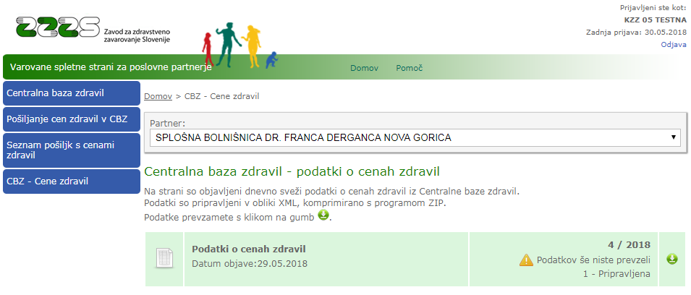
Slika 18: Podatki o cenah zdravil

Tu ima uporabnik možnost, da s klikom na gumb na svoj računalnik oz. v svoj informacijski sistem prenese datoteko s podatki o cenah zdravil. Na spletni strani so dostopni zadnji veljavni podatki, pripravljeni v zadnji noči.

Datoteka je pripravljena v obliki XML in komprimirana s programom ZIP. Vsebuje podatke o cenah zdravil, ki so jih ZZZS-ju poslali zavezanci. Struktura in značilnosti podatkov sta opisani v Tehničnem navodilu za elektronsko pošiljanje in prevzem podatkov o cenah zdravil, ki je dostopno na tem naslovu:
http://www.zzzs.si/zzzs/info/egradiva.nsf/o/2BB019F880D3D747C125822F002AF019?OpenDocument

Če je eden od pooblaščenih uporabnikov izvajalca oz. zavezanca danes podatke že prevzel, sta na spletni strani navedena podatka, kateri uporabnik in kdaj je izvedel prenos podatkov.

3.16. Urejanje kontaktnih podatkov izvajalca

Uporabniku portala s pooblastilom I006 (glej poglavje 2.2.4.) je na portalu dostopna menijska izbira »Kontaktni podatki izvajalca zdravstvenih storitev«. S klikom na to izbiro se uporabniku prikaže spletna stran, kjer pregleda in sproti ureja kontaktne podatke izvajalca, ki obsegajo:
- telefonske številke,
- elektronske naslove,
- naslov spletne strani in
- podatke o podpisnikih pogodb.

Na spletni strani (glej slike 19, 20 in 21) so prikazani trenutno veljavni kontaktni podatki.
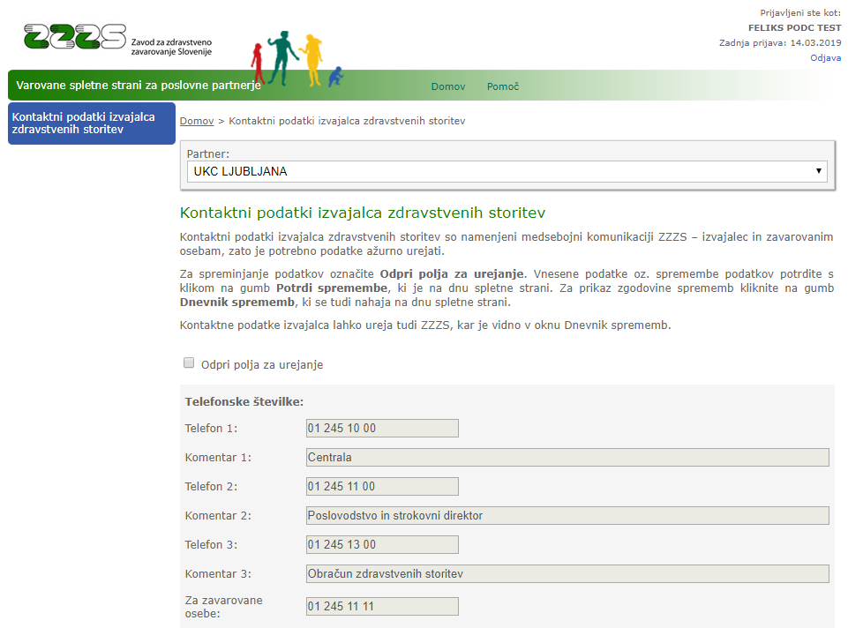
Slika 19: Prikaz kontaktnih podatkov izvajalca (telefonske številke)

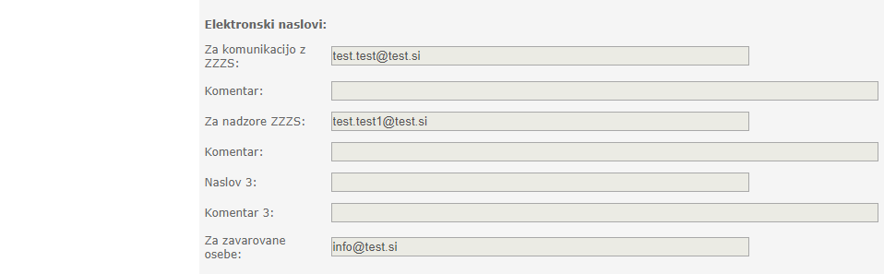
Slika 20: Prikaz kontaktnih podatkov izvajalca (elektronski naslovi)

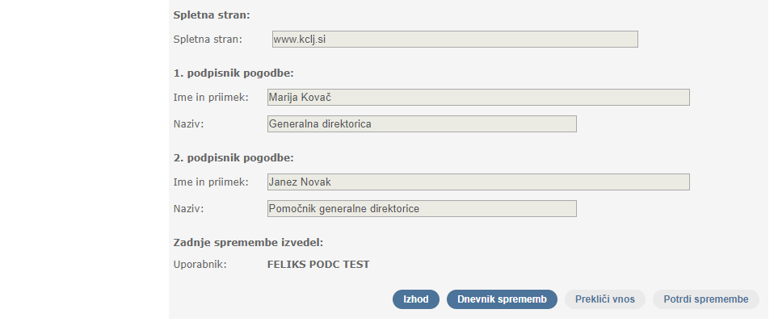
Slika 21: Prikaz kontaktnih podatkov izvajalca (spletna stran, podpisniki pogodb)

S klikom na kvadratek pri »Odpri polja za urejanje« (glej sliko 19), se polja odprejo za urejanje in uporabnik lahko vnese spremembe. Pri telefonskih številkah vnese samo številke, portal ob shranitvi podatkov samodejno doda presledke.

Pri elektronskih naslovih (glej sliko 20) se kot prvi elektronski naslov navede tistega, na katerega izvajalec želi prejemati vsa sporočila ZZZS v zvezi z izvajanjem pogodbe. Drugi elektronski naslov pa je namenjen za prejem sporočil ZZZS v zvezi z nadzori. Če izvajalec za ta namen nima ločenega elektronskega naslova, tega podatka ne navaja. V tem primeru ZZZS elektronska sporočila v zvezi z nadzori pošilja na elektronski naslov za komunikacijo z ZZZS. V polje »Za nadzore ZZZS« lahko izvajalec vnese več elektronskih naslovov. V tem primeru mora med naslovi navesti vejice.
Primer vnosa: janez.novak@zazdravje.si, marija.kovac@zazdravje.si

Spremembe podatkov se potrdi s klikom na gumb »Potrdi spremembe« na dnu spletne strani. Vpisane spremembe podatkov takoj postanejo veljavne. Če se sprememb ne želi potrditi, se klikne na gumb »Prekliči vnos«.

Na dnu spletne strani se nahaja gumb »Dnevnik sprememb«. Ko uporabnik klikne nanj, se mu prikaže zgodovina sprememb kontaktnih podatkov, kjer je razvidno kdo, kdaj in katere podatke je spremenil. Glej sliko 22. Podatke lahko na podlagi komunikacije z izvajalcem, s pomočjo svoje aplikacije, ureja tudi ZZZS. Pri teh spremembah je navedeno, da je spremembe izvedel ZZZS. Na dnu spletne strani je gumb »Izhod«. S klikom na ta gumb se uporabnik vrne na prejšnjo spletno stran.

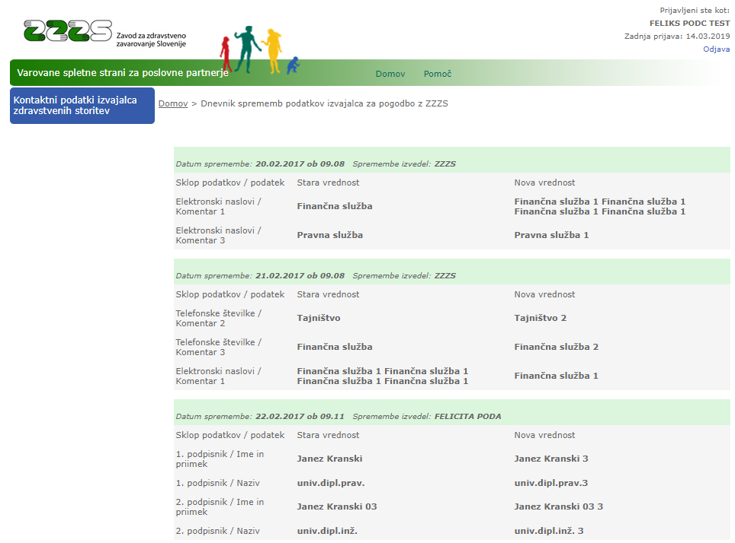
Slika 22: Prikaz zgodovine sprememb kontaktnih podatkov

3.17. Pregled in urejanje podatkov o vozilih za izvajanje programov NMP, nenujnih reševalnih prevozov in sanitetnih prevozov

Uporabnik portala s pooblastilom I006 (glej poglavje 2.2.4.) ima na portalu dostopno menijsko izbiro »Pregled in urejanje vozil za izvajanje programov NMP, nenujnih reševalnih prevozov in sanitetnih prevozov«.

S pomočjo te funkcionalnosti portala izvajalec ZZZS-ju sporoča podatke o teh vozilih. ZZZS prejete podatke pregleda in potrdi. Potrjeni podatki se uporabljajo pri kontrolah pravilnosti obračuna storitev reševalnih prevozov.

S klikom na menijsko izbiro, se uporabniku prikaže spletna stran, kjer ima vpogled v trenutne potrjene (veljavne) podatke o vozilih za izvajanje programov NMP, nenujnih reševalnih prevozov in sanitetnih prevozov. Glej sliko 23.
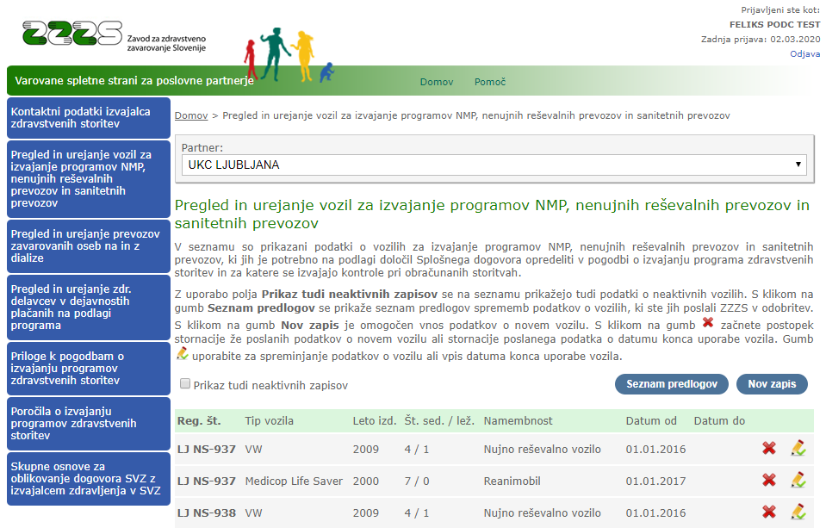
Slika 23: Spletna stran s prikazanimi podatki o vozilih

S klikom na kvadratek »Prikaz tudi neaktivnih zapisov« se na seznamu prikažejo tudi vozila, pri katerih je izpolnjen podatek »Datum do«, ki označuje, da se vozilo od tega datuma naprej ne uporablja več.

S klikom na gumb uporabnik začne postopek za vnos podatkov o novem vozilu. Prikaže se mu okno za vpis podatkov o novem vozilu (glej sliko 24).

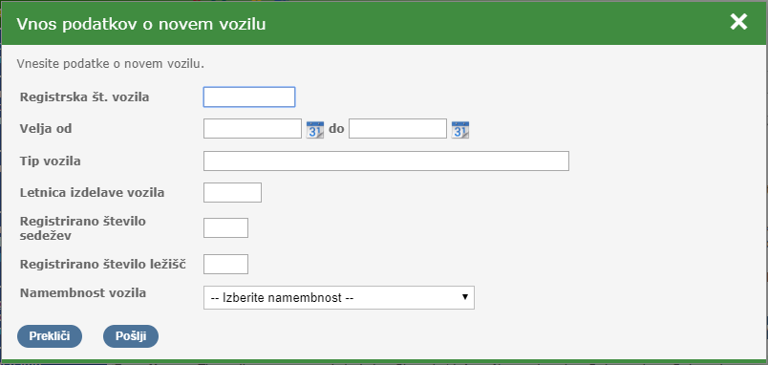
Slika 24: Okno za vnos podatkov o novem vozilu

Pri vpisu datumov si uporabnik lahko pomaga s koledarčkom, ki se mu odpre, če klikne na slikico pri polju. Namembnost vozila izbere izmed opcij, ki so na voljo v spustnem seznamu. Vnos podatkov potrdi s klikom na gumb »Pošlji«. Podatki o vozilu bodo s tem poslani v potrditev na ZZZS. Če podatkov ne želi shraniti in poslati na ZZZS, klikne na gumb »Prekliči«.

Na seznamu vozil, ki je prikazan na sliki 23, lahko uporabnik tudi spremeni podatke o posameznem vozilu. V tem primeru uporabnik klikne na gumb v vrstici, v kateri so prikazani podatki tega vozila. Prikaže se mu okno, v katerem lahko vpiše spremembe podatkov in jih s klikom na gumb »Pošlji« pošlje v potrditev na ZZZS (glej sliko 25).

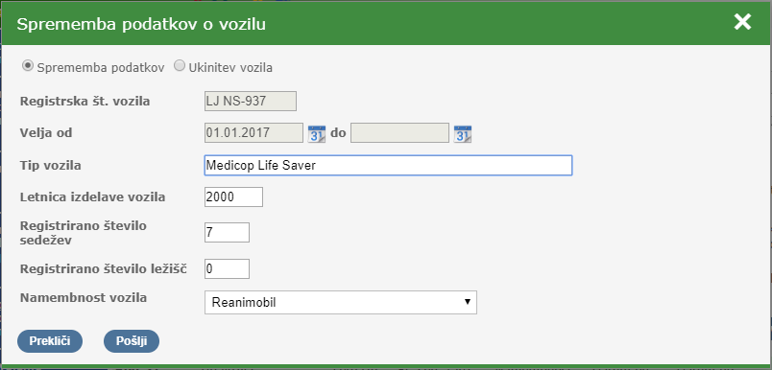
Slika 25: Okno za spreminjanje podatkov o vozilu

S pomočjo istega okna lahko uporabnik tudi opredeli, da se posamezno vozilo ukine (preneha uporabljati). V tem primeru na vrhu okna klikne na oznako »Ukinitev vozila«, vpiše datum v polju »Velja – do« in klikne na gumb »Pošlji«.

Če sprememb ne želi shraniti in poslati v potrditev na ZZZS, klikne na gumb »Prekliči«.

Na seznamu vozil, ki je prikazan na sliki 23, uporabnik lahko tudi prekliče že poslane podatke na ZZZS. Postopek uporabi v primeru, da je na ZZZS pomotoma poslal podatke o novem vozilu ali je pomotoma poslal datum ukinitve vozila in je ZZZS poslane podatke že potrdil.

Postopek preklica proži s klikom na gumb v vrstici, v kateri so prikazani podatki o vozilu, za katerega je podatke na ZZZS poslal pomotoma ali je pomotoma poslal datum ukinitve vozila. Prikaže se mu okno, kot je vidno na sliki 26.

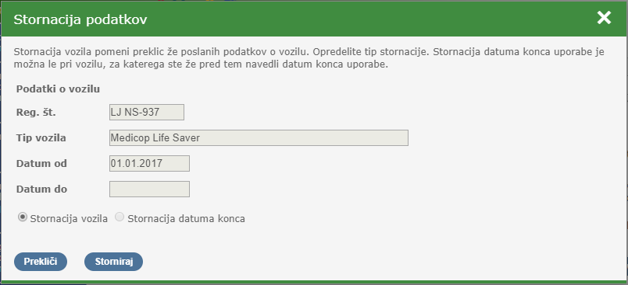
Slika 26: Okno za preklic (stornacijo) poslanih podatkov o vozilu

Če želi preklicati poslane podatke o novem vozilu, na oknu spodaj izbere opcijo »Stornacija vozila«. Če pa želi preklicati poslan podatek o datumu ukinitve vozila, izbere opcijo »Stornacija datuma konca«. Ta opcija je omogočena samo pri vozilih, za katere je uporabnik že predhodno poslal ZZZS-ju informacijo o ukinitvi vozila in je na seznamu, ki je prikazan na sliki 23 prikazan »Datum do«.

Na seznamu, ki je prikazan na sliki 23, lahko uporabnik s klikom na gumb preide na spletno stran, kjer vidi, katere podatke je že poslal na ZZZS v potrditev. Med temi podatki so lahko podatki o novem vozilu, spremembe podatkov o vozilu, informacija o ukinitvi uporabe vozila ali preklic (stornacija) podatkov novega vozila ali preklic poslanega datuma o ukinitvi uporabe vozila.

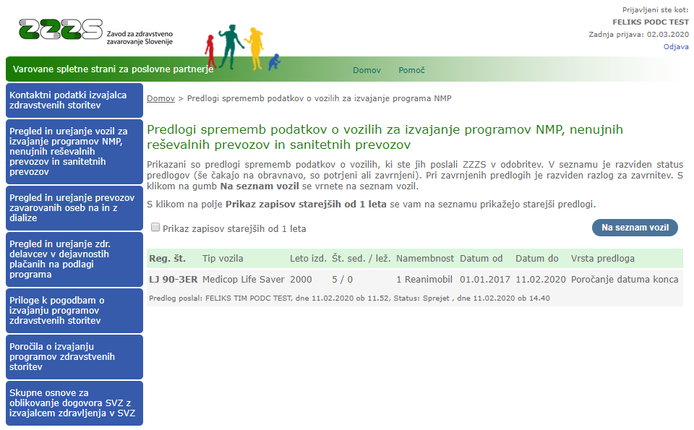
Slika 27: Spletna stran za prikaz predlogov sprememb podatkov o vozilih

Na seznamu je razviden tudi status poslanih podatkov – ali je bil predlog s strani ZZZS sprejet, zavrnjen ali še čaka na obravnavo. Pri predlogih, ki so zavrnjeni je razviden razlog zavrnitve.

Če uporabnik klikne na opcijo »Prikaz zapisov starejših od 1 leta« se na seznamu prikažejo tudi predlogi, ki so bili vpisani več kot 1 leto nazaj.

S klikom na gumb se uporabnik vrne na spletno stran, ki je prikazana na sliki 23.

3.18. Pregled in urejanje podatkov o prevozih zavarovanih oseb na in z dialize

Uporabnik portala s pooblastilom I006 (glej poglavje 2.2.4.) ima na portalu dostopno menijsko izbiro »Pregled in urejanje prevozov zavarovanih oseb na in z dialize«.

S pomočjo te funkcionalnosti portala izvajalec ZZZS-ju pošilja podatke o prevozih zavarovanih oseb na in z dialize. ZZZS prejete podatke pregleda in potrdi. Potrjeni podatki se uporabljajo pri kontrolah obračuna storitev prevozov zavarovanih oseb na in z dialize.

S klikom na to izbiro se uporabniku prikaže spletna stran, kjer ima vpogled v potrjene (veljavne) podatke o prevozih. Glej sliko 28.

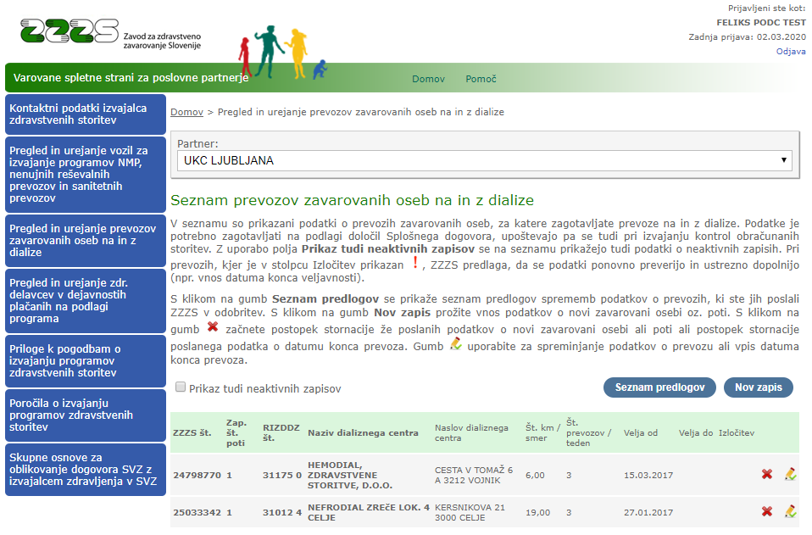
Slika 28: Spletna stran s prikazanimi podatki o prevozih na in z dialize

S klikom na kvadratek »Prikaz tudi neaktivnih zapisov«, se na seznamu prikažejo tudi prevozi, pri katerih je izpolnjen podatek »Datum do«, ki označuje, da se prevoz od navedenega datuma ne izvaja več.

S klikom na gumb uporabnik začne postopek za vnos podatkov o novem prevozu. Prikaže se mu okno za vpis podatkov o novem prevozu.

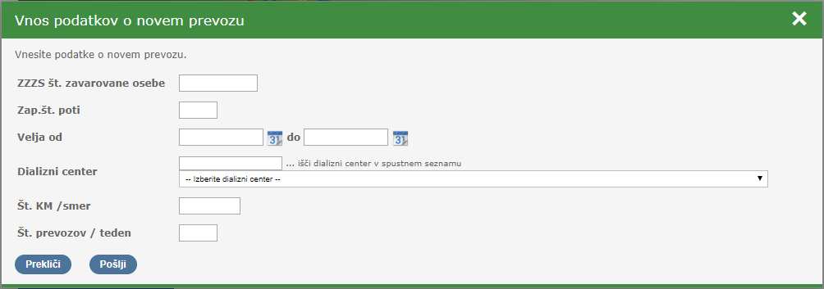
Slika 29: Okno za vnos podatkov o novem prevozu

Tu vnese ZZZS število zavarovane osebe in ostale podatke o prevozu. Dializni center lahko izbere v spustnem seznamu. Vnos podatkov potrdi s klikom na gumb »Pošlji«. S tem bodo podatki o novem prevozu poslani v potrditev na ZZZS. Če podatkov ne želi shraniti in poslati na ZZZS, klikne na gumb »Prekliči«.

Na seznamu prevozov, ki je prikazan na sliki 28, lahko uporabnik spremeni podatke o posameznem prevozu. V tem primeru klikne na gumb v vrstici, v kateri so prikazani podatki tega prevoza. Prikaže se mu okno, v katerem lahko vpiše spremembe podatkov in jih s klikom na gumb »Pošlji« pošlje v potrditev na ZZZS. Glej sliko 30.

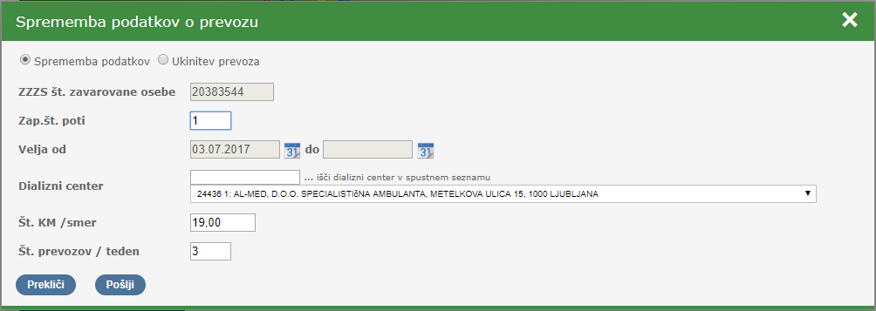
Slika 30: Okno za vpis sprememb podatkov o prevozu

S pomočjo istega okna lahko uporabnik tudi opredeli, da se posamezen prevoz ukine (preneha izvajati). V tem primeru na vrhu okna klikne na oznako »Ukinitev prevoza«, vpiše datum v polju »Velja – do« in klikne na gumb »Pošlji«.

Če sprememb ne želi shraniti in poslati v potrditev na ZZZS, klikne na gumb »Prekliči«.

Na seznamu prevozov, ki je prikazan na sliki 28, uporabnik lahko tudi prekliče že poslane podatke na ZZZS. Postopek uporabi v primeru, da je na ZZZS pomotoma poslal podatke o novem prevozu ali je pomotoma poslal datum ukinitve prevoza in je ZZZS poslane podatke že potrdil. Postopek preklica proži s klikom na gumb v vrstici, v kateri so prikazani podatki o prevozu, za katerega je podatke na ZZZS poslal pomotoma ali je pomotoma poslal datum ukinitve prevoza. Prikaže se mu okno, kot je vidno na sliki 31.

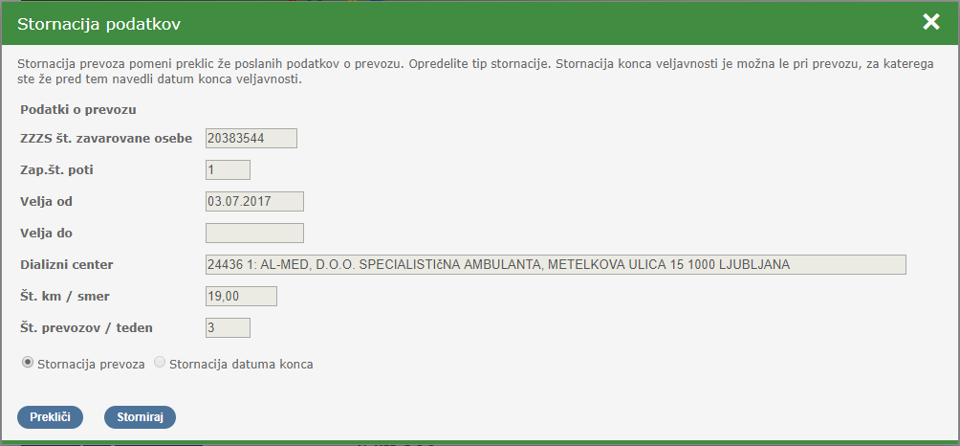
Slika 31: Okno za preklic (stornacijo) poslanih podatkov o prevozu

Če želi preklicati poslane podatke o novem prevozu, na oknu spodaj izbere opcijo »Stornacija prevoza«. Če pa želi preklicati poslan podatek o datumu ukinitve prevoza, izbere opcijo »Stornacija datuma konca«. Ta opcija je omogočena samo pri prevozih, za katere je uporabnik že predhodno poslal ZZZS-ju informacijo o ukinitvi prevoza in je na seznamu, ki je prikazan na sliki 28, prikazan »Datum do«.

Na seznamu, ki je prikazan na sliki 28, lahko uporabnik s klikom na gumb preide na spletno stran (glej sliko 32), kjer vidi, katere podatke je že poslal na ZZZS v potrditev. Med temi podatki so lahko podatki o novem prevozu, spremembe podatkov o prevozu, informacija o prenehanju izvajanja posameznega prevoza ali preklic (stornacija) podatkov novega prevoza ali preklic poslanega datuma o prenehanju izvajanja prevoza.

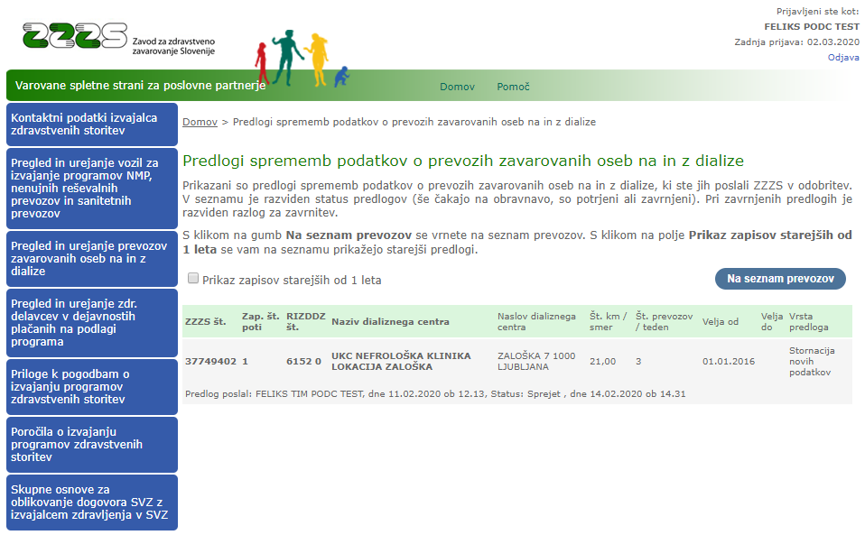
Slika 32: Spletna stran s prikazanimi predlogi sprememb podatkov o prevozih na in z dialize

Na seznamu je razviden tudi status poslanih podatkov – ali je bil predlog s strani ZZZS sprejet, zavrnjen ali še čaka na obravnavo. Pri predlogih, ki so zavrnjeni, je razviden razlog zavrnitve.

Če uporabnik klikne na opcijo »Prikaz zapisov starejših od 1 leta« se na seznamu prikažejo tudi predlogi, ki so bili vpisani več kot 1 leto nazaj.

S klikom na gumb se uporabnik vrne na spletno stran, ki je prikazana na sliki 28.

3.19. Pregled in urejanje podatkov o zdravstvenih delavcih v dejavnostih, plačanih na podlagi programa

Uporabnik portala s pooblastilom I006 (glej poglavje 2.2.4.) lahko na portalu uporabi menijsko izbiro »Pregled in urejanje zdr. delavcev v dejavnostih plačanih na podlagi programa«.

S to funkcionalnostjo lahko pregleda trenutno veljavne podatke o zdravstvenih delavcih v dejavnostih, plačanih na podlagi programa in ZZZS-ju pošilja spremembe teh podatkov.

S klikom na menijsko izbiro se uporabniku prikaže spletna stran, kjer ima vpogled v trenutne podatke o zdravstvenih delavcih. Glej sliko 33.

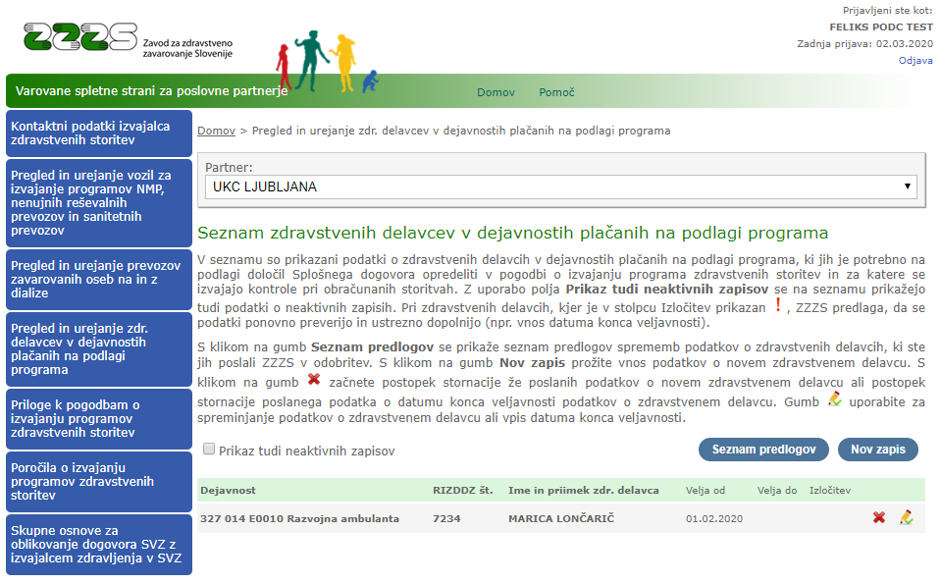
Slika 33: Spletna stran s prikazanimi podatki o zdravstvenih delavcih

S klikom na kvadratek »Prikaz tudi neaktivnih zapisov« se na seznamu prikažejo tudi zdravstveni delavci, pri katerih je izpolnjen podatek »Datum do«, ki označuje, da zdravstveni delavec v navedeni dejavnosti pri izvajalcu ne dela več.

S klikom na gumb uporabnik začne postopek za vnos podatkov o novem zdravstvenem delavcu. Prikaže se mu okno za vpis podatkov o novem prevozu.

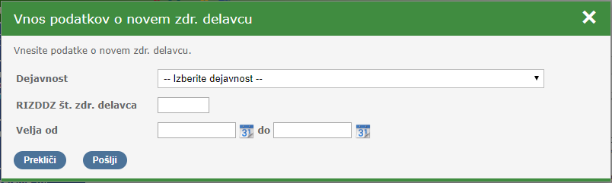
Slika 34: Okno za vnos podatkov o novem zdr. delavcu

Vnos podatkov potrdi s klikom na gumb »Pošlji«. S tem bodo podatki o novem zdravstvenem delavcu poslani v potrditev na ZZZS. Če podatkov ne želi shraniti in poslati na ZZZS, klikne na gumb »Prekliči«.

Na seznamu zdravstvenih delavcev, ki je prikazan na sliki 33, lahko uporabnik tudi spremeni podatke o posameznem zdravstvenem delavcu. V tem primeru uporabnik klikne na gumb v vrstici, v kateri so prikazani podatki tega zdravstvenega delavca. Prikaže se mu okno, v katerem lahko vpiše spremembe podatkov in jih s klikom na gumb »Pošlji« pošlje v potrditev na ZZZS. Glej sliko 35.

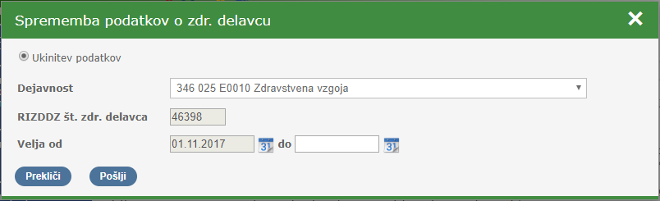
Slika 35: Okno za spreminjanje podatkov o zdravstvenem delavcu

V prikazanem oknu lahko vpiše le datum, s katerim navedeni zdravstveni delavec preneha delati v navedeni dejavnosti.

Če podatka ne želi shraniti in poslati v potrditev na ZZZS, klikne na gumb »Prekliči«.

Na seznamu zdravstvenih delavcev, ki je prikazan na sliki 32, uporabnik lahko tudi prekliče že poslane podatke na ZZZS. Postopek uporabi v primeru, ko je na ZZZS pomotoma poslal podatke o novem zdravstvenem delavcu ali je pomotoma poslal datum konca in je ZZZS poslane podatke že potrdil. Postopek preklica proži s klikom na gumb v vrstici, v kateri so prikazani podatki o zdravstvenem delavcu, za katerega je podatke na ZZZS poslal pomotoma ali je pomotoma poslal datum konca. Prikaže se mu okno, kot je vidno na sliki 36.

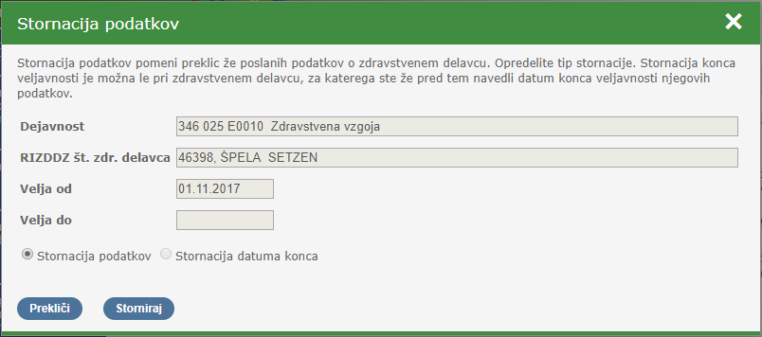
Slika 36: Okno za preklic (stornacijo) poslanih podatkov o zdravstvenem delavcu

Če želi preklicati poslane podatke o novem zdravstvenem delavcu, na oknu spodaj izbere opcijo »Stornacija podatkov«. Če pa želi preklicati poslan podatek o datumu konca, izbere opcijo »Stornacija datuma konca«. Ta opcija je omogočena samo pri zdravstvenih delavcih, za katere je uporabnik že predhodno poslal ZZZS-ju informacijo o zaključku in je na seznamu, ki je prikazan na sliki 33 prikazan »Velja do«.

Na seznamu, ki je prikazan na sliki 33, lahko uporabnik s klikom na gumb preide na spletno stran, kjer vidi, katere podatke je že poslal na ZZZS v potrditev. Med temi podatki so lahko podatki o novem zdravstvenem delavcu, informacija o prenehanju dela zdravstvenega delavca ali preklic (stornacija) podatkov novega zdravstvenega delavca ali preklic poslanega datuma o prenehanju dela zdravstvenega delavca.

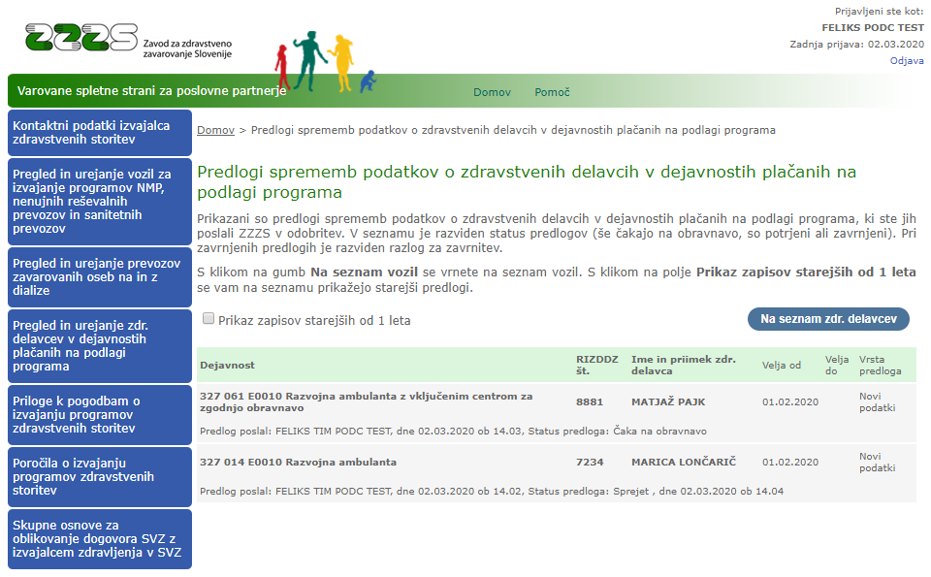
Slika 37: Spletna stran s prikazanimi predlogi sprememb podatkov o zdravstvenih delavcih

Na seznamu je razviden tudi status poslanih podatkov – ali je bil predlog s strani ZZZS sprejet, zavrnjen ali še čaka na obravnavo. Pri predlogih, ki so zavrnjeni, je razviden razlog zavrnitve.

Če uporabnik klikne na opcijo »Prikaz zapisov starejših od 1 leta« se na seznamu prikažejo tudi predlogi, ki so bili vpisani več kot 1 leto nazaj.

S klikom na gumb se uporabnik vrne na spletno stran, ki je prikazana na sliki 33.

3.20. Oddaja prilog k pogodbam o izvajanju programov zdravstvenih storitev

Uporabnik portala s pooblastilom I006 (glej poglavje 2.2.4.) ima na portalu dostopno menijsko izbiro »Priloge k pogodbam o izvajanju programov zdravstvenih storitev«.

S pomočjo te funkcionalnosti portala izvajalec pripravi priloge k pogodbi in jih pošlje v pregled in potrditev na ZZZS.

S klikom na to izbiro se uporabniku prikaže spletna stran, kjer so uporabniku na voljo predloge za pripravo prilog in prikazani podatki o že oddanih prilogah. Glej sliko 38.

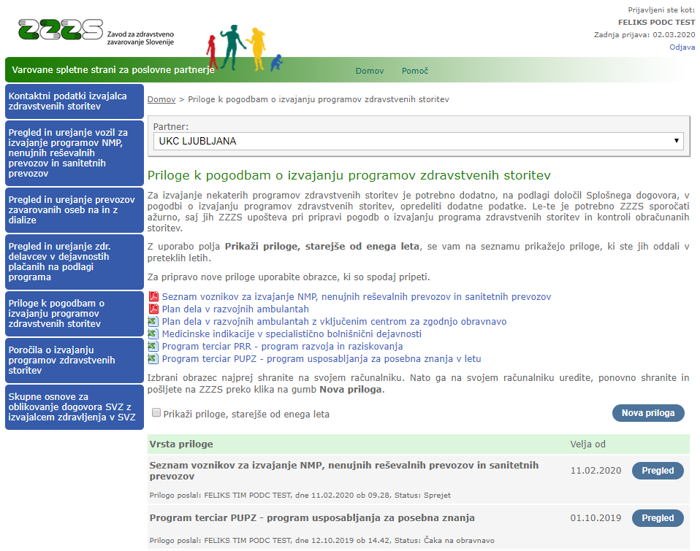
Slika 38: Spletna stran za pregled in oddajo prilog k pogodbam

V zgornjem delu spletne strani so na povezavah dostopne predloge za pripravo prilog. Del predlog je pripravljenih v obliki PDF, del pa v obliki Microsoft Excel.

POMEMBNO: Predloge, ki so v obliki PDF (zraven povezave je rdeča ikona), naj uporabnik ne izpolnjuje v brskalniku, ampak naj si datoteko predloge najprej shrani na svoj računalnik in v tej datoteki vpiše in shrani podatke.

V spodnjem delu spletne strani je seznam prilog, ki jih je izvajalec že poslal na ZZZS. Pri prilogah je prikazan status obravnave – ali je prilogo ZZZS že obravnaval in pri že obravnavanih prikazano ali je bila priloga s strani ZZZS sprejeta ali zavrnjena. Pri zavrnjenih je prikazan opis razloga za zavrnitev.

Nad seznamom uporabnik s klikom na opcijo »Prikaži priloge, starejše od enega leta« omogoči prikaz prilog, ki so bile oddane več kot eno leto nazaj.

S klikom na gumb uporabnik lahko pregleda oddano prilogo.

S klikom na gumb uporabnik proži postopek pošiljanja nove priloge na ZZZS. Uporabniku se prikaže okno, kot ga kaže slika 39.

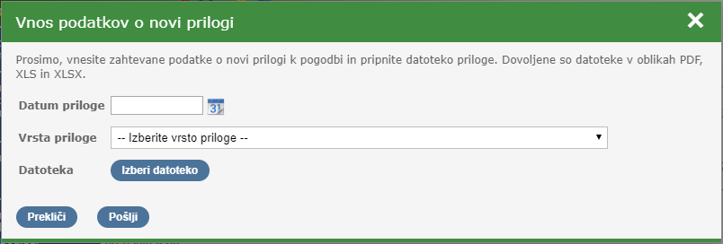
Slika 39: Okno za pošiljanje nove priloge

Tu vpiše datum priloge in iz spustnega seznama izbere vrsto priloge. Nato pa s klikom na gumb izbere datoteko, v kateri je pripravil prilogo. Ko klikne na ta gumb, se mu odpre okno raziskovalca datotek, kjer poišče datoteko ter potrdi njen izbor. Na oknu, ki je prikazan na sliki 39, se bo desno od gumba »Izberi datoteko« prikazalo ime izbrane datoteke, ki vsebuje prilogo.

Nato uporabnik s klikom na gumb »Pošlji« sproži pošiljanje priloge na ZZZS.

Če priloge ne želi poslati, klikne na gum »Prekliči«.

3.21. Oddaja poročil o izvajanju programov zdravstvenih storitev

Uporabnik portala s pooblastilom I006 (glej poglavje 2.2.4.) ima na portalu dostopno menijsko izbiro »Poročila o izvajanju programov zdravstvenih storitev«.

S pomočjo te funkcionalnosti izvajalec pripravi tovrstna poročila in jih pošlje v pregled in potrditev na ZZZS.

Zavod z elektronskim sporočilom 15 dni pred rokom opomni izvajalca na obveznost oddaje posameznega poročila. Sporočilo Zavod pošlje na elektronski naslov, ki ga je izvajalec navedel v kontaktnih podatkih kot elektronski naslov za komunikacijo z ZZZS.

S klikom na to izbiro v meniju se uporabniku prikaže spletna stran, kjer so na voljo predloge za pripravo poročil in prikazani podatki o že oddanih poročilih. Glej sliko 40.

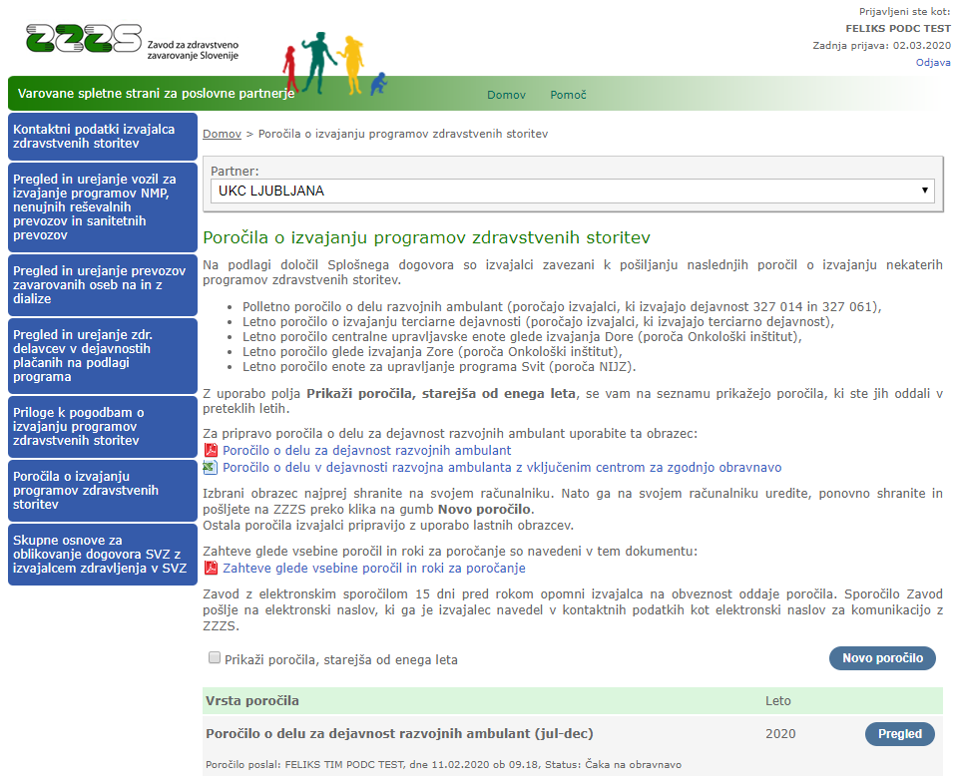
Slika 40: Spletna stran za pregled in oddajo poročil

V zgornjem delu spletne strani sta dostopni predlogi za pripravo poročil o delu za dejavnost razvojnih ambulant.

POMEMBNO: Predlogo, ki je v obliki PDF, naj uporabnik ne izpolnjuje v brskalniku, ampak naj si datoteko predloge najprej shrani na svoj računalnik in v tej datoteki vpiše podatke in spremenjeno datoteko shrani na svojem računalniku.

V zgornjem delu spletne strani je objavljen tudi PDF dokument z opisom zahtev glede vsebine poročil in rokov za poročanje.

V spodnjem delu spletne strani je seznam poročil, ki jih je izvajalec že poslal na ZZZS. Pri poročilih je prikazan status obravnave – ali je poročilo ZZZS že obravnaval in pri že obravnavanih prikazano ali je bilo poročilo s strani ZZZS sprejeto ali zavrnjeno. Pri zavrnjenih je prikazan opis razloga za zavrnitev.

Nad seznamom uporabnik s klikom na opcijo »Prikaži poročila, starejša od enega leta« omogoči prikaz poročil, ki so bila oddana več kot eno leto nazaj.

S klikom na gumb uporabnik lahko pregleda oddano poročilo.

S klikom na gumb uporabnik proži postopek pošiljanja novega poročila na ZZZS. Uporabniku se prikaže okno, kot je vidno na sliki 41.

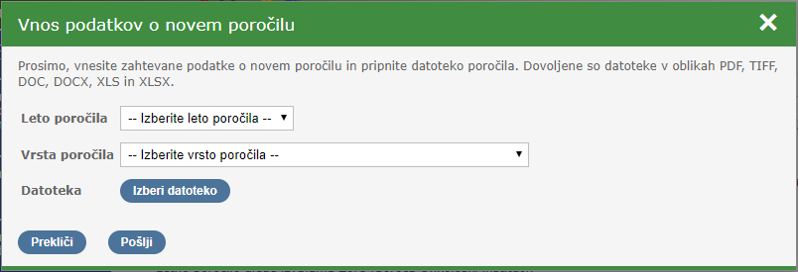
Slika 41: Okno za pošiljanje novega poročila

V spustnih seznamih izbere leto in vrsto poročila. Nato pa s klikom na gumb izbere datoteko, v kateri je pripravil poročilo. Ko klikne na ta gumb, se mu odpre okno raziskovalca datotek, kjer poišče datoteko ter potrdi njen izbor. Na oknu, ki je prikazan na sliki 41, se bo desno od gumba »Izberi datoteko« prikazalo ime izbrane datoteke, ki vsebuje prilogo.

Nato uporabnik s klikom na gumb »Pošlji« sproži pošiljanje priloge na ZZZS.

Če pošiljanja ne želi izvesti, klikne na gumb »Prekliči«.

3.22. Skupne osnove za oblikovanje dogovora socialnovarstvenega zavoda in zavoda za usposabljanje z izvajalcem zdravljenja

Uporabnik portala s pooblastilom I006 (glej poglavje 2.2.4.) ima na portalu dostopno menijsko izbiro »Skupne osnove za oblikovanje dogovora SVZ z izvajalcem zdravljenja v SVZ«.

S klikom na to izbiro, se mu prikaže spletna stran, na kateri je dostopen obrazec za pripravo tovrstnega dogovora. Spletna stran je prikazana na sliki 42.

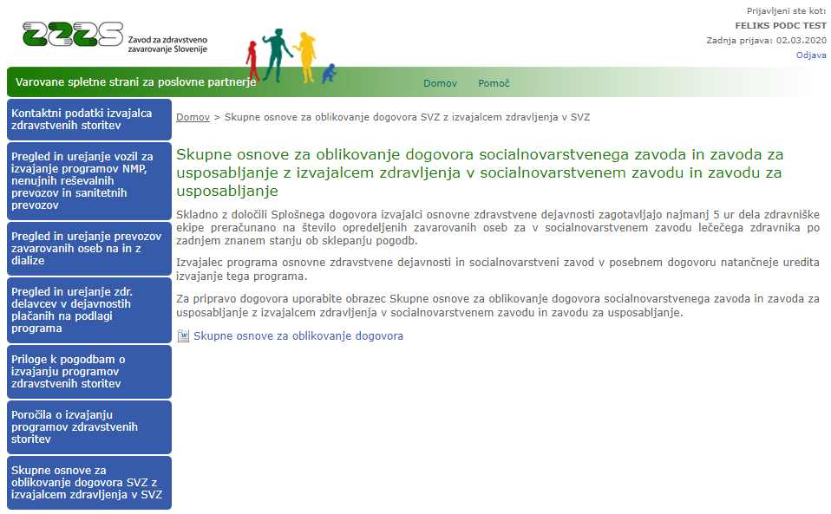
Slika 42: Spletna stran, na kateri je objavljen obrazec za pripravo dogovora

3.23. Izmenjevanje dokumentov pri nadzornih postopkih ZZZS

Uporabniku portala s pooblastilom I007 (glej poglavje 2.2.5.) je na voljo menijska izbira »Nadzori«.

S klikom na to izbiro, se mu prikaže spletna stran, kjer ima dostop do podatkov in dokumentov nadzornih postopkov, ki jih je ali jih trenutno vodi ZZZS pri izvajalcu, v imenu katerega uporabnik uporablja portal.

Na spletni strani (glej sliko 43) je prikazan seznam nadzornih postopkov. S klikom na gumb uporabnik razpre seznam dokumentov, ki jih je v tem postopku izdal ZZZS ali jih je izvajalec poslal ZZZS-ju.

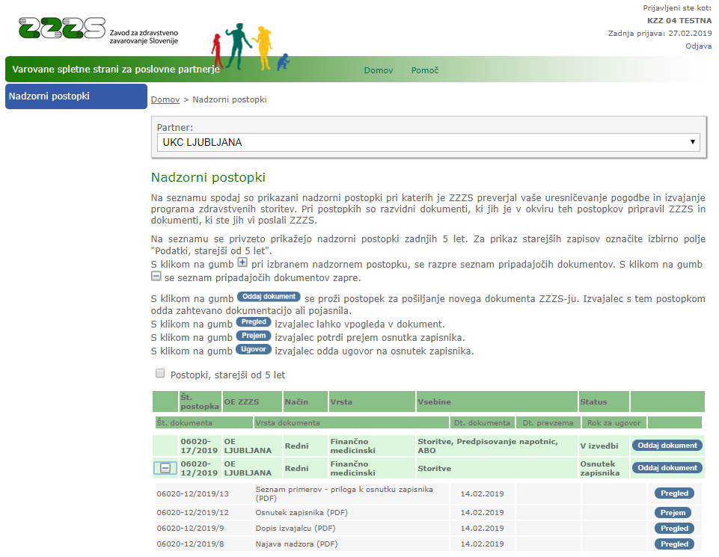
Slika 43: Dokumenti nadzornih postopkov ZZZS

S klikom na gumb uporabnik lahko vpogleda v posamezen dokument.

Pri novem osnutku zapisnika je prikazan gumb , s katerim uporabnik potrdi prejem osnutka zapisnika in začne teči rok za ugovor. Po kliku na ta gumb se uporabniku prikaže obvestilo (glej sliko 44), kjer potrdi prejem osnutka zapisnika.

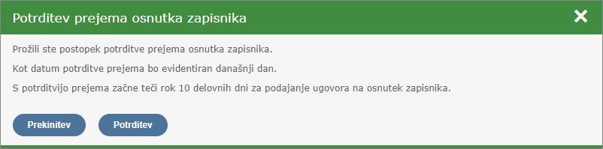
Slika 44: Okno za potrditev prejema osnutka zapisnika

Po potrditvi prejema osnutka zapisnika, se pri tem dokumentu prikažeta datum prevzema in rok za ugovor ter je uporabniku poleg gumba dostopen tudi gumb (glej sliko 45).

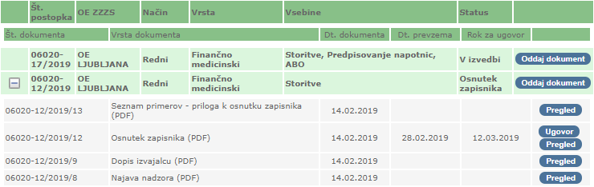
Slika 45: Po potrditvi osnutka zapisnika se prikaže datum prevzema, rok za ugovor in gumb za oddajo ugovora

S klikom na gumb lahko uporabnik odda dokument ugovora, ki ga pripravi v obliki PDF ali TIFF.

Prikaže se mu okno (glej sliko 46), kjer vpiše datum dokumenta, morebiten komentar in označi ali ugovor vsebuje osebne podatke.

S pomočjo gumba izbere datoteko, ki vsebuje dokument ugovora.

Pošiljanje zaključi s klikom na gumb .

Ko rok za ugovor poteče, se gumb za oddajo ugovora ne prikazuje več.

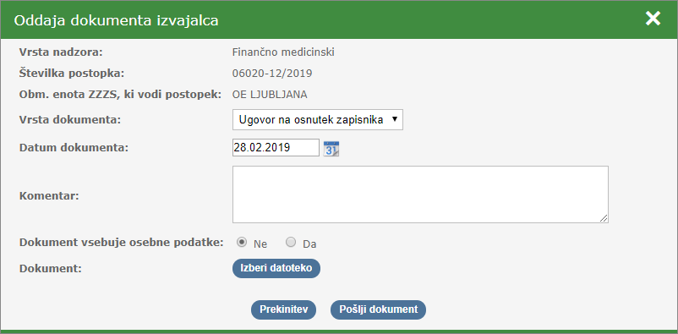
Slika 46: Okno za pošiljanje ugovora na osnutek zapisnika

S klikom na gumb , ki je prikazan pri podatkih nadzornega postopka (glej sliko 43), lahko uporabnik odda katerega od drugih dokumentov: Zdravstvena dokumentacija ali Pojasnilo. Tudi ti dokumenti morajo biti pripravljeni v obliki PDF ali TIFF.

Ob kliku na ta gumb, se uporabniku prikaže okno, kot je prikazano na sliki 47.

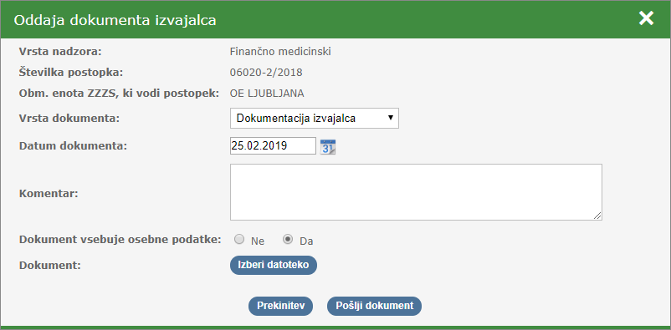
Slika 47: Okno za oddajo drugih dokumentov pri nadzornem postopku

V prikazanem oknu iz spustnega seznama izbere vrsto dokumenta, vpiše datum dokumenta, vpiše morebitni komentar, označi ali dokument vsebuje osebne podatke.

Nato s klikom na gumb izbere datoteko, ki vsebuje dokument za pošiljanje. Desno od gumba se prikaže ime izbrane datoteke.

Opravilo zaključi s klikom na gumb . Prikaže se obvestilo (glej sliko 48), da je bil dokument poslan na ZZZS.

Slika 48: Obvestilo, da je bil dokument poslan na ZZZS

3.24. Izhod iz portala

Za izhod iz portala uporabnik klikne na povezavo Odjava, ki se nahaja v zgornjem desnem kotu zaslonske slike. Po prikazu obvestila, se vam bo brskalnik samodejno zaprl. Če se to ne zgodi, obvezno sami zaprite vsa okna brskalnika, da s tem prekinete povezavo s strežnikom in preprečite možnosti za nepooblaščen dostop do podatkov.

4. Pomoč uporabniku

V primeru težav pri vstopu ali uporabi portala, naj se uporabnik obrne na najbližjo območno enoto ZZZS.

Priloga 1: Tehnično navodilo za prijavo v »Portal za izvajalca/dobavitelja« z uporabo profesionalne kartice

(objavljeno je kot svoj dokument)

